湖州职业技术学院
新校园学生公寓家具采购项目

（财政审批编号：临[2025]92号）
（电子招投标）

公开招标采购文件

项目编号：HYHZ2025-10
项目名称：湖州职业技术学院新校园学生公寓家具采购项目
采购单位：湖州职业技术学院
代理机构：浙江华耀建设咨询有限公司

2025年1月27日

目 录

- 公开招标采购公告 -------------------------3
- 招标需求 ---------------------------------8
- 投标人须知 ------------------------------32
一、总则 --------------------------------33
二、招标文件 ----------------------------36
三、投标文件的编制 ---------------------37
四、开标 ---------------------------------42
五、评标 ---------------------------------44
六、定标 ---------------------------------46
七、合同授予 -----------------------------46
- 评标办法及评分标准 ------------------------48
- 政府采购合同主要条款-----------------------57
- 投标文件格式 ---------------------------61

第一章 公开招标采购公告
项目概况
湖州职业技术学院新校园学生公寓家具采购项目招标项目的潜在投标人应在浙江政府采购网（http://zfcg.czt.zj.gov.cn/) 获取招标文件，并于2025年2月28日9点30分（北京时间）前递交投标文件。
一、项目基本情况
项目编号：HYHZ2025-10(临[2025]92号)
项目名称：湖州职业技术学院新校园学生公寓家具采购项目
预算金额：5870万元
最高限价：5870万元
采购需求：详见招标文件第二章采购需求
合同履行期限：详见招标文件第二章采购需求
本项目（否）接受联合体投标。
二、申请人的资格要求：
1.满足《中华人民共和国政府采购法》第二十二条规定；未被“信用中国”（www.creditchina.gov.cn）、中国政府采购网（www.ccgp.gov.cn）列入失信被执行人、重大税收违法案件当事人名单、政府采购严重违法失信行为记录名单。
2.落实政府采购政策需满足的资格要求：本项目专门面向中小企业采购，供应商需提供符合《政府采购促进中小企业发展管理办法》（财库【2020】46号）和本采购文件规定的《中小企业声明函》（格式详见附件）或提供残疾人福利性单位《残疾人福利性单位声明函》（格式详见附件）或提供监狱企业证明文件（需省级以上监狱管理局、戒毒管理局（含新疆生产建设兵团）出具)。
3.本项目的特定资格要求：无；
三、获取招标文件：
时间：2025年1月27日至2025年2月28日，每天上午00:00至12:00，下午12:00至23:59
地点：本次招标文件实行网上获取，不接受供应商现场报名，供应商须登录浙江政府采购网（http://zfcg.czt.zj.gov.cn/）进入政采云系统“项目采购”模块“获取采购文件”菜单，进行网上获取招标文件（“政采云”注册账号、密码登录系统后获取招标文件）
方式：本次招标文件实行网上获取，不接受供应商现场报名。
售价：0
四、提交投标文件截止时间、开标时间和地点：
2025年2月28日9点30分（北京时间）
地点：通过“政府采购云平台（http://www.zcygov.cn）”实行在线投标及开标
五、公告期限
自本公告发布之日起5个工作日。
六、其他补充事宜
1.供应商认为采购文件使自己的权益受到损害的，可以自获取采购文件之日或者采购文件公告期限届满之日（公告期限届满后获取采购文件的，以公告期限届满之日为准）起7个工作日内，以书面形式向采购人和采购代理机构提出质疑。质疑供应商对采购人、采购代理机构的答复不满意或者采购人、采购代理机构未在规定的时间内作出答复的，可以在答复期满后十五个工作日内向同级政府采购监督管理部门投诉。质疑函范本、投诉书范本请到浙江政府采购网下载专区下载。
2.根据《中华人民共和国财政部令第94号－政府采购质疑和投诉办法》规定，供应商在法定质疑期内须一次性提出针对同一采购程序环节的质疑。质疑供应商对采购人、采购代理机构的答复不满意或者采购人、采购代理机构未在规定的时间内作出答复的，可以在答复期满后十五个工作日内向同级政府采购监督管理部门投诉。
3.潜在供应商已依法获取（依法获取指：供应商按本项目招标公告要求在政采云系统上获取并报名成功）其可质疑的招标文件，可以对该文件提出质疑。未按照规定方式依法获取招标文件的，不得对招标文件提起质疑投诉。
4.答疑内容是招标文件的组成部分，并将在网上发布补充（答疑、澄清）文件，潜在供应商应自行关注网站公告，采购人不再一一通知，供应商因自身贻误行为导致投标失效的，责任自负。
5.为有效破解当前中小微企业面临的“融资难、融资贵”困局，充分发挥好政府采购扶持小微企业发展的政策功能，本项目中标供应商可凭中标通知书等材料至“绿贷通平台”网页（https://lvdt.huzldt.com）或“政采贷”平台网页（www.zcygov.cn）申请相关融资产品。具体操作方式可在“绿贷通”或“政采贷”平台网站查询，也可向“绿贷通”或“政采贷”平台电话咨询（“绿贷通”联系电话：0572-2392590、“政采贷”联系电话：0572-2151055、18698580797）。
6.根据《政府采购促进中小企业发展管理办法》，本项目是否专门面向中小企业采购：是。
7.本项目公告发布网站： 浙江政府采购网：http://zfcg.czt.zj.gov.cn/，湖州市公共资源交易信息网：http://ggzy.huzhou.gov.cn/hzfront/-“政府采购”－“分散采购”模块
8.投标事项：
（1）本项目为电子招投标项目，实行网上招投标，应按照本招标文件及政采云平台的要求编制、加密，要求供应商通过政采云系统在线投标响应，投标截止时间前须完成电子投标文件的上传，供应商在使用系统进行投标的过程中遇到涉及平台使用的任何问题，可致电政采云平台技术支持热线咨询，联系方式：400-881-7190。
（2）参与政府采购项目的注册供应商，需登录浙江政府采购云平台（http://www.zcygov.cn）进行网上报名，尚未注册的供应商应当先在浙江政府采购云平台上申请注册。
（3）政府采购项目电子交易操作指南：https://service.zcygov.cn/#/knowledges/CW1EtGwBFdiHxlNd6I3m/6IMVAG0BFdiHxlNdQ8Na
（4）为确保网上操作合法、有效和安全，供应商应当在投标截止时间前完成在“政府采购云平台”的身份认证，确保在电子投标过程中能够对相关数据电文进行加密和使用电子签章。使用“政采云电子交易客户端”需要提前申领CA数字证书（完成CA数字证书办理预计一周左右，建议各投标人自行把握时间），申领流程请自行前往“浙江政府采购网-下载专区－电子交易客户端-CA驱动和申领流程”进行查阅。办理流程详见http://zfcg.czt.zj.gov.cn/bidClientTemplate/2019-05-27/12945.html，并登录“浙江政府采购网”（http://zfcg.czt.zj.gov.cn/），进入“下载专区”下载“政采云电子交易客户端”，制作投标文件。
（5）投标供应商应当在投标截止时间前，将生成的“电子加密投标文件”上传递交至“政府采购云平台”。投标截止时间以后上传递交的投标文件将被“政府采购云平台”拒收。
（6）备份投标文件：根据“浙江省政府采购项目电子交易管理暂行办法”第二十条规定，本次招标允许供应商递交备份投标文件，仅提交备份投标文件的，投标无效。本项目不强制要求供应商提交备份投标文件，但由于未提交备份投标文件而造成项目开评标活动无法进行下去的，投标无效的，相关风险由供应商自行承担。备份投标文件：1份。以介质存储的数据电文形式的备份投标文件（BFBS格式），按政采云平台项目采购－电子交易操作指南中上传的电子投标文件格式，以U盘形式存储提供）。U盘盘面上粘贴标签，标注单位名称，装入一个外包封袋中进行邮寄。邮寄时，总的外包封袋上可不注明单位名称，但应注明单位的联系人、联系电话及项目名称。邮寄地址为：浙江华耀建设咨询有限公司（湖州市静江公寓1单元1101室），联系人：张治中，联系电话：0572-2198738，拒绝到付。以收件人实际签收时间为准，逾期送达的将拒绝接收。
（7）本项目开评标会议通过政采云电子交易系统在线完成，请潜在供应商代表自行准备联网的计算机设备、“政府采购云平台”CA数字证书。开评标会议开始后，应全程关注政采云电子交易系统的各类通知：在线询标等，及时澄清、响应，避免逾期无效等情况的发生。
七、业务咨询：
1.采购代理机构名称：浙江华耀建设咨询有限公司
地址：浙江省湖州市静江公寓1单元1101室
联系人：小张；联系电话：0572-2198738；传真：0572-2198739
供应商质疑函接收人：何女士 联系电话：0572-2371910
电子邮箱：huayaohz@163.com

2.采购人名称：湖州职业技术学院
联系人：陆老师 联系电话：0572-2363677
采购人质疑联系人：应老师 联系电话：0572-2363699

3.同级政府采购监督管理部门名称：湖州市财政局采监处
地址：湖州市龙王山路518号
联系人：程先生；监督投诉电话：0572-2150216
湖州职业技术学院
浙江华耀建设咨询有限公司
2025年1月27日

若对项目采购电子交易系统操作有疑问，可登录政采云（https://www.zcygov.cn/），点击右侧咨询小采，获取采小蜜智能服务管家帮助，或拨打政采云服务热线400-881-7190获取热线服务帮助。
CA问题联系电话（人工）：汇信CA 400-888-4636；天谷CA 400-087-8198。
第二章 招标需求
一、采购项目名称：湖州职业技术学院新校园学生公寓家具采购项目
二、采购项目编号：HYHZ2025-10
三、采购项目预算：人民币伍仟捌佰柒拾万元整（￥58700000.00）
四、采购项目实施地点：湖州职业技术学院
五、采购项目采购清单和规格型号、技术参数、附件清单等：
新校区学生公寓家具清单
序号 | 家具名称 | 单位 | 数量 | 备注
1 | 公寓连体床 | 组 | 6918 | 标准四人间，2人1组
2 | 多功能柜 | 组 | 13836 | 标准四人间，1人1组
3 | 学生椅 | 把 | 14006 | 标准四人间、值班室、留观室，每间4把；无障碍间、值班休息室，每间2把
4 | 行李柜 | 组 | 6963 | 标准四人间、无障碍间、值班休息室，2人一组
5 | 单人床 | 件 | 90 | 无障碍间、值班休息室，1人1张
6 | 衣柜 | 套 | 90 | 无障碍间、值班休息室，每间2套
7 | 单人书桌 | 张 | 64 | 无障碍间每间2套
8 | 办公桌 | 组 | 40 | 值班室、留观室，每间2张
9 | 文件柜 | 组 | 40 | 值班室、留观室，每间2组
10 | 钥匙柜 | 组 | 80 | 平均每幢公寓楼值班室配8组

寝室间数（1-10号学生公寓楼)
四人间 | 无障碍间 | 值班室 | 值班休息室 | 留观室
3459 | 32 | 11 | 13 | 9

采购需求
一、房型介绍
1.四人标准间；2.两人无障碍间；3.值班休息室；4.留观室；5.值班室。
二、各房型具体参数
具体见附件

（一）四人标准间
序号 | 产品名称 | 参考图片 | 尺寸 | 材质工艺说明
1 | 多功能组合柜（需提供样品） | 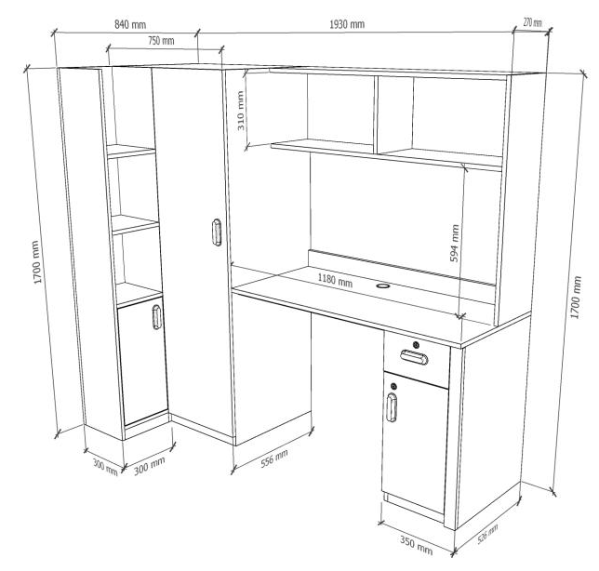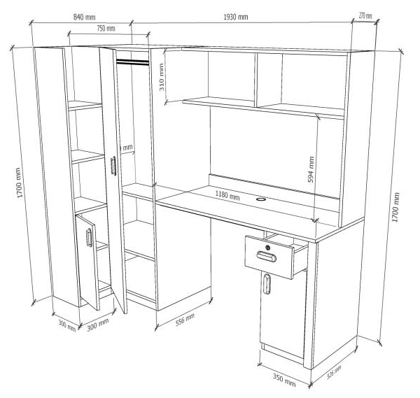 | 整体尺寸：1930mm±2mm*840mm±2mm*1700mm±2mm  书桌：1180mm±2mm  *556mm±2mm  *760mm±2mm；  衣柜：750mm±2mm  *556mm±2mm  *1700mm±2mm | 1.板材：（1)▲板材采用面铝＋底铝＋夹层蜂窝铝复合组成。  （2）采用抗菌粉末喷涂工艺，面层采用≥0.08mm面铝＋≥0.02mm底铝，复合组成综合壁厚≥2mm的面层，夹层采用≤6*6mm铝蜂窝芯填充，重量轻，强度大，有较好的承载能力。板材综合厚度≥18mm。
2.桌面板：（1)▲桌面板采用面铝＋底铝＋夹层蜂窝铝复合组成。
（2）采用抗刮抗菌粉末喷涂工艺，面层采用≥0.08mm面铝＋0.02mm底铝，复合组成综合壁厚≥2mm的面层，夹层采用≤4*4mm铝蜂窝芯填充，板材综合厚度≥18mm，符合GB/T3325-2017 耐腐蚀、冲击强度、抗污符合要求。下部增加两根80mm宽蜂窝板拉条加固。
 |  |  |  | 3.封边条：优质ABS封边，厚度1.0mm，采用湿气固化反应型聚氨酯热熔胶（PUR）封边工艺，耐湿抗潮，不溢胶，不开裂。
4.五金配件：优质阻尼铰链，铝合金衣通杆，ABS拉手，静音三节滑轨，锌合金三合一连接件或其他连接方式，保证连接牢固。衣柜拉手规格40mm*190mm*39mm±5%。
符合国家安全标准。具体用料及规格设计科学合理，结构牢固，协调美观。
 |  |  |  | 5.工艺要求：喷涂表面光滑无气泡、无褶皱；蜂窝芯密度、尺寸和厚度等均应符合规定要求，且无异味、污染和变形等缺陷，外观质量、尺寸精度、表面性能、加工性能等多个方面检验要求严格，符合国家相关标准和客户要求。
2 | 二人公寓床（需提供样品） | 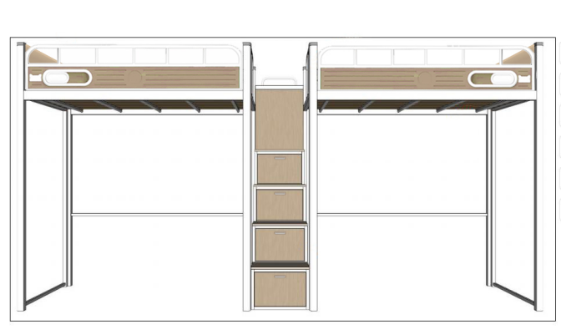 | 外框尺寸：  4500mm±2mm  *900mm±2mm  *2265mm±2mm | 1.立柱：采用优质冷轧钢带经模压一次成形，并采用高频焊接成中空封闭管，其立面为封口扇形管材，立面成型后尺寸68mm±1mm*68mm±1mm*1.1mm，所用钢材符合国家标准；正面中间为≥R30圆弧，带加强筋设计，增加立柱的强度；外侧面有2条宽 10mm，深 2mm 的圆弧形加强筋，滚压型材做弧形过渡处理，起到防撞作用，无锐角，提高产品使用的安全性；立柱上下带环保工程塑料防水脚套，高度30mm。
 |  |  |  | 2.床厅：采用优质冷轧钢带经模压一次成形，并采用高频焊接成中空封闭管，立面成型后尺寸90mm±1mm*42mm±1mm*1.1mm，所用钢材符合国家标准；带加强筋设计，增加立柱的强度；外侧面有2条宽 10mm，深 2mm 的圆弧形加强筋，底部为圆弧形设计，起到防撞作用；无锐角，提高产品使用的安全性；预留后期蚊帐杆安装孔。
 |  |  |  | 3.床板：采用宽度60mm±1mm杉木条，实厚15mm。4根木档采用40mm±1mm*30mm±1mm杂木档，要求无结巴抛光方木，床板须经杀虫、烘干、双面刨光处理；4根铁档采用25*25*1.0mm方管，床板整体长度为1900mm±2mm，宽为830mm±2mm。
 |  |  |  | 4.床头横梁：采用25*25*1.0mmD型管，下面使用25*25*1.0mm方管制作，安全导角高频焊接管；下部用18mm多层实木封板。
 |  |  |  | 5.床头护栏板：外形规格为770mm±2mm×130mm±2mm，采用全新料，HDPE高密度聚乙烯（中空吹塑）经大型吹塑设备一次吹塑成型，四周无接缝。挂置于床头横梁之上，起到保护头部支撑的作用；
 |  |  |  | 6.床厅安全护栏：长1855mm±2mm*高350mm±2mm，外框采用25D型管弯管成型，喷涂前厚度1.0mm，中间横管采用25mm*25mm方管，喷涂前厚度1.0mm，横管上采用4根20mm*20mm方管小立柱，喷涂前厚度1.0mm与横管焊接而成，下侧带塑料封板，材料：HDPE高密度聚乙烯，（中空吹塑工艺，经大型吹机一次成型）强度高，韧性好，新型，环保,规格尺寸为1805mm±2mm*180mm±2mm*25mm，内部左右两侧带有床褥限高警示标识，靠近中间位置带有长334mm±1mm*高86mm±1mm储物盒，方便存放手机、充电器等物品。内侧距离塑料护栏侧边542mm±2mm，下侧70mm±1mm处，带有高95mm±1mm*宽90mm±1mm可折叠茶杯托，打开折叠可用于存放水杯，收起折叠不占用床内空间。外侧距塑料护栏侧边10mm，上下居中位置带有长100mm±1mm*高60mm±1mm名牌盒，距塑料护栏侧边118mm±1mm，上下居中位置带有长425mm±2mm*高140mm±2mm可以左右活动观察区域，内侧留有207mm±2mm*102mm±2mm椭圆形观察口，方便宿舍管理人员监管。中间带有直径120mm±2mm圆形凹槽，可以用于贴校徽。塑料护栏后侧横梁间焊接有2条长180mm±1mm*宽27mm*厚度3mm铁板，通过M6螺栓与塑料封板固定，使护栏整体结实耐用，安全性能好；
 |  |  |  | 7.爬梯：中走梯设计，梯子内部采用20x20x1.2mm优质钢管作为整体支架，嵌入18mm多层实木柜体板。踏步立板可上下开启，开启方式为下翻，增加固定卡扣。楼梯柜增加储物空间。踏板采用：HDPE高密度聚乙烯，（中空吹塑工艺，经大型吹机一次成型）强度高，韧性好，新型，环保，颜色可选择。规格尺寸，踏脚板规格600x230有荧光屏和荧光点，中间有四根荧光防滑条，四角各1个共4个荧光点。
 |  |  |  | 8.工艺要求：金属件表面喷涂均匀，附着牢固，焊接无灰渣、气孔、焊瘤；无脱焊、虚焊、焊穿；精细打磨，光洁平整；挺固定金属连接件与立柱为双点式嵌齿卡口加固定螺丝连接，无螺栓；
3 | 学生椅（需提供样品） | 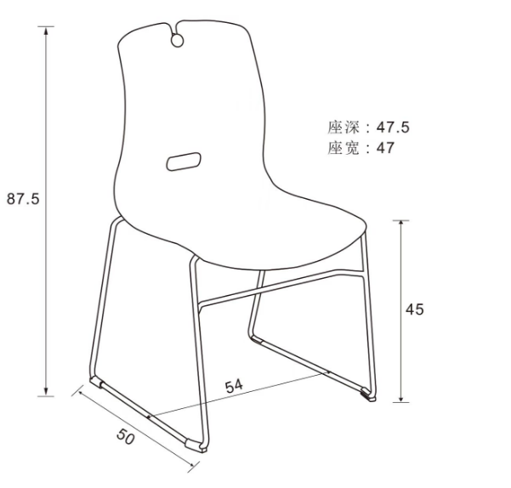 | 常规 | 1.坐深430mm±2mm，坐宽440mm±2mm，背宽440mm±2mm。座靠板：全新PP可回收环保材料，座四周如幸运草形状翻边设计，增加椅子立体感，通过特有曲线坐面设计使得用户能够在培训期间保持良好的坐姿，符合人体学的曲线设计，靠背倾斜角105°。
 |  |  |  | 2.钢架采用直径11mm实心钢筋弯折成型，经除油烤漆处理，结构稳固，采用高精密机械手臂自动焊接，经高速打砂除锈处理，表面采用喷粉烤漆工艺，金属质感，稳固性强，配自平衡防滑脚垫。椅脚：由直径16mm*1.5mm厚优质冷轧钢板制成表面经酸洗、磷化等防锈处理，流水线静电喷涂，具有耐，防腐，抗老化等性能。脚垫是由22mm丙烯加玻璃纤维制作，抗磨损性强。
 |  |  |  | 3.塑料件外观应无裂纹、明显变形、缩水、针孔；应无凹陷、飞边、杂质、伤痕、白印；表面应光洁，应无划痕、毛刺、拉毛、污渍：应无明显色差。配备可拆卸活动式挂钩，可以挂包或者水瓶小件。
4 | 行李柜  （需提供样品） | 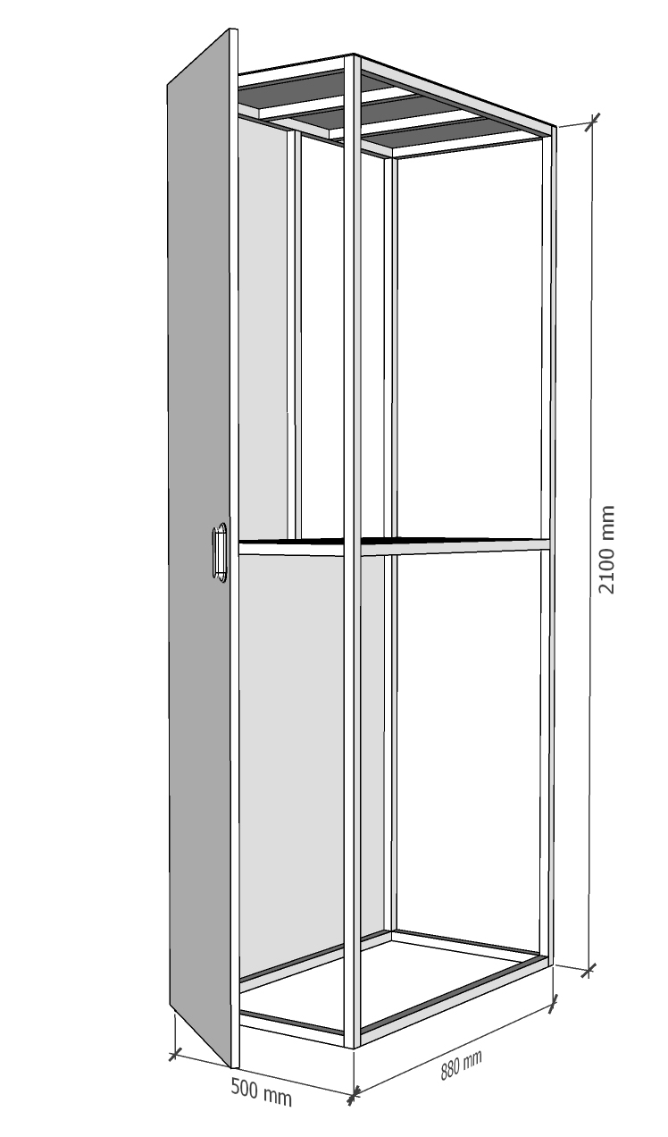 | 500*880*2100mm（根据现场情况调整） | 1.外框及四周横档：采用25*25*1.2mm优质钢管制作；
 |  |  |  | 2.内横档：采用∅16*1.1mm圆管制作；
 |  |  |  | 3.脚垫：耐磨耐腐蚀安全塑料材质，放置金属直接接触地面；
 |  |  |  | 4.工艺要求：钢管焊接表面波纹均匀，焊接处无夹渣、气孔、焊瘤、焊丝咬边和飞溅，无脱焊，虚焊和焊空的现象。喷塑采用硅烷磷化工艺。喷塑表面光亮平整，无颗粒渣点，颜色均匀。钢架表面涂层冲击强度、耐腐蚀、附着力等性能指标应符合国标金属件表面涂层理化性能要求。
5.▲面板采用面铝＋底铝＋夹层蜂窝铝复合组成。
采用抗菌粉末喷涂工艺，面层采用≥0.08mm面铝＋≥0.02mm底铝，复合组成综合壁厚≥2mm的面层，夹层采用≤6*6mm铝蜂窝芯填充，重量轻，强度大，有较好的承载能力。板材综合厚度≥18mm。ABS拉手，规格40mm*190mm*39mm±5%。

（二）两人无障碍间
序号 | 产品名称 | 参考图片 | 尺寸 | 材质工艺说明
1 | 单人床 | 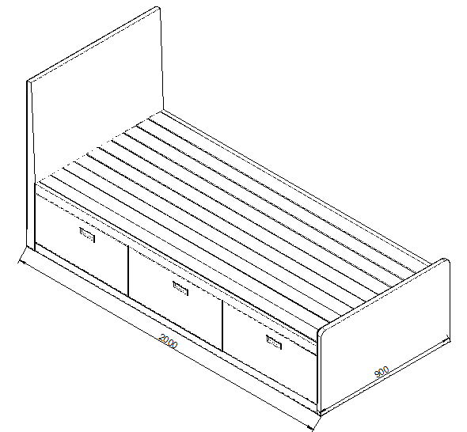 | 整体尺寸：  2000mm±2mm*1000mm±2mm*450mm-1000mm±2mm | 1.面材：采用优质环保型三聚氰胺装饰纸贴面，甲醛释放量≤0.12mg/m³。
 |  |  |  | 2.板材：床头、床厅采用25mm厚的三聚氰胺板制作，其余采用16mm厚三聚氰胺板，环保要求达到E0级。
 |  |  |  | 3.封边：采用优质 PVC同色条纹封边，厚度≥1.5mm，全自动封边工艺，严密、平整、无脱胶、表面无露胶，经200℃高温压制于边部，有效防止水气侵入。
 |  |  |  | 4.床板：采用宽度60mm杉木条，实厚15mm。木档采用40mm*30mm杂木档，要求无结巴抛光方木，床板须经杀虫、烘干、双面刨光处理。
 |  |  |  | 5.五金配件：优质三节阻尼导轨耐久性≥60000次、耐腐蚀度40h乙酸盐雾试验（ASS）不低于6级，三合一，产品达到国家性能检验标准。抽屉ABS拉手，规格40mm*190mm*39mm±5%。
 |  |  |  | 6.产品应符合GB/T 3324-2017《木属家具通用技术条件》、GB18580-2017《室内装饰装修材料 人造板及其制品中甲醛释放限量》，甲醛释放量≤0.124mg/m³；GB8624-2012燃烧性能为B1级。GB/T 21866-2008 大肠杆菌、金黄色葡萄菌、大肠杆菌，抗细菌性能≧99%。
 |  |  |  | 7.▲抽屉基材：填充4x4铝蜂窝芯，芯材采用六角形3003型铝蜂窝芯，铝箔厚度≥0.06mm，具有良好的吸声、隔音、隔热、防震等功能。
 |  |  |  | 8.抽屉门板：面层综合壁厚2mm，采用0.08面铝+高密度PE材料+0.02底铝复合组成，夹层4x4铝蜂窝芯填充。
 |  |  |  | 9.封边条：优质ABS封边，厚度1.2mm,采用湿气固化反应型聚氨酯热熔胶（PUR）封边工艺，耐湿抗潮，不溢胶,不开裂。
 |  |  |  | 10.产品应符合GB/T 3324-2017《木属家具通用技术条件》、GB18580-2017《室内装饰装修材料 人造板及其制品中甲醛释放限量》，甲醛释放量≤0.124mg/m³；GB8624-2012燃烧性能为B1级。GB/T 21866-2008 大肠杆菌、金黄色葡萄菌、大肠杆菌，抗细菌性能≧99%。需承诺中标后提供由国家认可的省级或省级以上检测机构出具的封面带有CMA或CNAS标识的检测报告扫描件，并提供“全国认证认可信息公共服务平台（http://cx.cnca.cn）”的查询截图，报告中的检测依据及各项检测指标应符合以上参数要求。
3 | 书桌 | 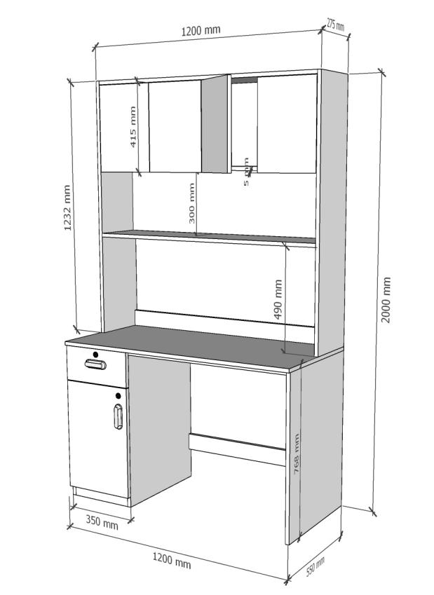 | 整体尺寸：  1200mm±2mm*550mm±2mm*2000mmmm±2mm;  书桌：  1200mm±2mm*550mm±2mm*768mm±2mm | 1.板材：（1)▲板材采用面铝＋底铝＋夹层蜂窝铝复合组成。  （2）采用抗菌粉末喷涂工艺，面层采用≥0.08mm面铝＋≥0.02mm底铝，复合组成综合壁厚≥2mm的面层，夹层采用≤6*6mm铝蜂窝芯填充，重量轻，强度大，有较好的承载能力。板材综合厚度≥18mm。
2.桌面板：
（1)▲桌面板采用面铝＋底铝＋夹层蜂窝铝复合组成。
（2）采用抗刮抗菌粉末喷涂工艺，面层采用≥0.08mm面铝＋0.02mm底铝，复合组成综合壁厚≥2mm的面层，夹层采用≤4*4mm铝蜂窝芯填充，板材综合厚度≥18mm。
 |  |  |  | 3.封边条：优质ABS封边，厚度1.0mm，采用湿气固化反应型聚氨酯热熔胶（PUR）封边工艺，耐湿抗潮，不溢胶，不开裂。
 |  |  |  | 4.五金配件：优质阻尼铰链，静音三节滑轨，锌合金三合一连接件或其他连接方式，保证连接牢固。拉手规格28*103mm±5%，采用ABS有优良的力学性能，其冲击强度极好，可以在极低的温度下使用；ABS的耐磨性优良，尺寸稳定性好采用双色涂装 光滑安全。符合国家安全标准。具体用料及规格设计科学合理，结构牢固，协调美观。ABS拉手，规格40mm*190mm*39mm±5%。
 |  |  |  | 5.工艺要求：喷涂表面光滑无气泡、无褶皱；蜂窝芯密度、尺寸和厚度等均应符合规定要求，且无异味、污染和变形等缺陷，外观质量、尺寸精度、表面性能、等多个方面检验符合国家相关标准和客户要求。
6.产品应符合GB/T 3324-2017《木属家具通用技术条件》、GB18580-2017《室内装饰装修材料 人造板及其制品中甲醛释放限量》，甲醛释放量≤0.124mg/m³、GB/T 10357.1-2013《家具力学性能试验 第1部分：桌类强度和耐久性》、GB/T 10357.7-2013《家具力学性能试验 第7部分：桌类稳定性》；GB8624-2012燃烧性能为B1级。GB/T 21866-2008 大肠杆菌、金黄色葡萄菌、大肠杆菌，抗细菌性能≧99%。
需承诺中标后提供由国家认可的省级或省级以上检测机构出具的封面带有CMA或CNAS标识的检测报告扫描件，并提供“全国认证认可信息公共服务平台（http://cx.cnca.cn）”的查询截图，报告中的检测依据及各项检测指标应符合以上参数要求。
4 | 衣柜 | 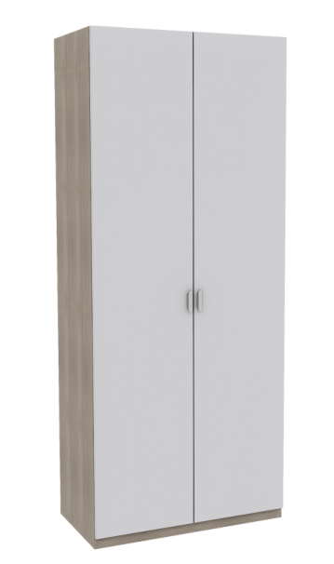 | 600mm±2mm*2000mm±2mm*550mm±2mm | 1.板材：  （1)▲板材采用面铝＋底铝＋夹层蜂窝铝复合组成。  （2）采用抗菌粉末喷涂工艺，面层采用≥0.08mm面铝＋≥0.02mm底铝，复合组成综合壁厚≥2mm的面层，夹层采用≤6*6mm铝蜂窝芯填充，重量轻，强度大，有较好的承载能力。板材综合厚度≥18mm。
2.门板：
（1)▲板材采用面铝＋底铝＋夹层蜂窝铝复合组成。
（2）采用抗菌粉末喷涂工艺，采用面层≥0.08mm面铝＋≥0.02mm底铝，复合组成综合壁厚≥2mm的面层，夹层4*4mm铝蜂窝芯填充，板材综合厚度≥18mm。
 |  |  |  | 3.封边条：优质ABS封边，厚度1.0mm，采用湿气固化反应型聚氨酯热熔胶（PUR）封边工艺，耐湿抗潮，不溢胶，不开裂。
 |  |  |  | 4.五金配件：优质阻尼铰链，铝合金衣通杆，锌合金三合一连接件，或其他连接方式，保证连接牢固。衣柜拉手规格40*190*39mm±5%采用ABS有优良的力学性能，其冲击强度极好，可以在极低的温度下使用；ABS的耐磨性优良，尺寸稳定性好采用双色涂装 光滑安全。符合国家安全标准。具体用料及规格设计科学合理，结构牢固，协调美观。
 |  |  |  | 5.工艺要求：喷涂表面光滑无气泡、无褶皱；蜂窝芯密度、尺寸和厚度等均应符合规定要求，且无异味、污染和变形等缺陷，外观质量、尺寸精度、表面性能、加工性能等多个方面检验要求严格，符合国家相关标准和客户要求。
5 | 行李柜 |  | 500*880*2100mm（根据现场情况调整） | 1.外框及四周横档：采用25*25*1.2mm优质钢管制作；
 |  |  |  | 2.内横档：采用∅16*1.1mm圆管制作；
 |  |  |  | 3.脚垫：耐磨耐腐蚀安全塑料材质，放置金属直接接触地面；
 |  |  |  | 4.工艺要求：钢管焊接表面波纹均匀，焊接处无夹渣、气孔、焊瘤、焊丝咬边和飞溅，无脱焊，虚焊和焊空的现象。喷塑采用硅烷磷化工艺。喷塑表面光亮平整，无颗粒渣点，颜色均匀。钢架表面涂层冲击强度、耐腐蚀、附着力等性能指标应符合国标金属件表面涂层理化性能要求。
5.▲面板采用面铝＋底铝＋夹层蜂窝铝复合组成。
采用抗菌粉末喷涂工艺，面层采用≥0.08mm面铝＋≥0.02mm底铝，复合组成综合壁厚≥2mm的面层，夹层采用≤6*6mm铝蜂窝芯填充，重量轻，强度大，有较好的承载能力。板材综合厚度≥18mm。ABS拉手，规格40mm*190mm*39mm±5%。
6 | 学生椅 |  | 常规 | 1.坐深430mm±2mm，坐宽440mm±2mm，背宽440mm±2mm。座靠板：全新PP可回收环保材料，座四周如幸运草形状翻边设计，增加椅子立体感，通过特有曲线坐面设计使得用户能够在培训期间保持良好的坐姿，符合人体学的曲线设计，靠背倾斜角105°。
 |  |  |  | 2.钢架采用直径11mm实心钢筋弯折成型，经除油烤漆处理，结构稳固，采用高精密机械手臂自动焊接，经高速打砂除锈处理，表面采用喷粉烤漆工艺，金属质感，稳固性强，配自平衡防滑脚垫。椅脚：由直径16mm*1.5mm厚优质冷轧钢板制成表面经酸洗、磷化等防锈处理，流水线静电喷涂，具有耐，防腐，抗老化等性能。脚垫是由22mm丙烯加玻璃纤维制作，抗磨损性强。
 |  |  |  | 3.塑料件外观应无裂纹、明显变形、缩水、针孔；应无凹陷、飞边、杂质、伤痕、白印；表面应光洁，应无划痕、毛刺、拉毛、污渍：应无明显色差。配备可拆卸活动式挂钩，可以挂包或者水瓶小件。

（三）值班休息室
序号 | 设备  名称 | 图片 | 尺寸 | 参数材质
1 | 单人床 |  | 整体尺寸：  2000mm±2mm*1000mm±2mm*450mm-1000mm±2mm | 1.面材：采用优质环保型三聚氰胺装饰纸贴面，甲醛释放量≤0.12mg/m³。
 |  |  |  | 2.板材：床头、床厅采用25mm厚的三聚氰胺板制作，其余采用16mm厚三聚氰胺板，环保要求达到E0级。
 |  |  |  | 3.封边：采用优质 PVC同色条纹封边，厚度≥1.5mm，全自动封边工艺，严密、平整、无脱胶、表面无露胶，经200℃高温压制于边部，有效防止水气侵入。
 |  |  |  | 4.床板：采用宽度60mm杉木条，实厚15mm。木档采用40mm*30mm杂木档，要求无结巴抛光方木，床板须经杀虫、烘干、双面刨光处理。
 |  |  |  | 5.侧边抽屉：尺寸：宽600mm±2mm*深500mm±2mm*高320mm±2mm，板材为16mm厚三聚氰胺板。
 |  |  |  | 6.五金配件：优质三节阻尼导轨耐久性≥60000次、耐腐蚀度40h乙酸盐雾试验（ASS）不低于6级，三合一，产品达到国家性能检验标准。抽屉ABS拉手，拉手规格40mm*190mm*39mm±5%。
 |  |  |  | 7.产品应符合GB/T 3324-2017《木属家具通用技术条件》、GB18580-2017《室内装饰装修材料 人造板及其制品中甲醛释放限量》，甲醛释放量≤0.124mg/m³；GB8624-2012燃烧性能为B1级。GB/T 21866-2008 大肠杆菌、金黄色葡萄菌、大肠杆菌，抗细菌性能≧99%。
 |  |  |  | 8.▲抽屉基材：填充4x4铝蜂窝芯，芯材采用六角形3003型铝蜂窝芯，铝箔厚度≥0.06mm，具有良好的吸声、隔音、隔热、防震等功能。
 |  |  |  | 9.抽屉门板：面层综合壁厚2mm，采用0.08面铝+高密度PE材料+0.02底铝复合组成，夹层4x4铝蜂窝芯填充。
 |  |  |  | 10.封边条：优质ABS封边，厚度1.2mm,采用湿气固化反应型聚氨酯热熔胶（PUR）封边工艺，耐湿抗潮，不溢胶,不开裂。
 |  |  |  | 11.产品应符合GB/T 3324-2017《木属家具通用技术条件》、GB18580-2017《室内装饰装修材料 人造板及其制品中甲醛释放限量》，甲醛释放量≤0.124mg/m³；GB8624-2012燃烧性能为B1级。GB/T 21866-2008 大肠杆菌、金黄色葡萄菌、大肠杆菌，抗细菌性能≧99%。需承诺中标后提供由国家认可的省级或省级以上检测机构出具的封面带有CMA或CNAS标识的检测报告扫描件，并提供“全国认证认可信息公共服务平台（http://cx.cnca.cn）”的查询截图，报告中的检测依据及各项检测指标应符合以上参数要求。
2 | 行李柜 |  | 500*880*2100mm（根据现场情况调整） | 1.外框及四周横档：采用25*25*1.2mm优质钢管制作；
 |  |  |  | 2.内横档：采用∅16*1.1mm圆管制作；
 |  |  |  | 3.脚垫：耐磨耐腐蚀安全塑料材质，放置金属直接接触地面；
 |  |  |  | 4.工艺要求：钢管焊接表面波纹均匀，焊接处无夹渣、气孔、焊瘤、焊丝咬边和飞溅，无脱焊，虚焊和焊空的现象。喷塑采用硅烷磷化工艺。喷塑表面光亮平整，无颗粒渣点，颜色均匀。钢架表面涂层冲击强度、耐腐蚀、附着力等性能指标应符合国标金属件表面涂层理化性能要求。
5.▲面板采用面铝＋底铝＋夹层蜂窝铝复合组成。
采用抗菌粉末喷涂工艺，面层采用≥0.08mm面铝＋≥0.02mm底铝，复合组成综合壁厚≥2mm的面层，夹层采用≤6*6mm铝蜂窝芯填充，重量轻，强度大，有较好的承载能力。板材综合厚度≥18mm。ABS拉手，规格40mm*190mm*39mm±5%。
4 | 衣柜 | 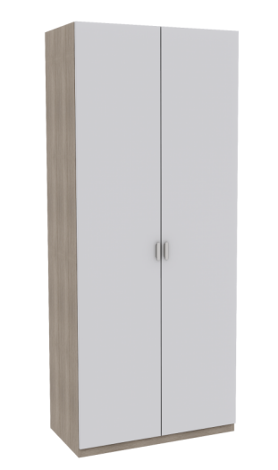 | 600mm±2mm*2000mm±2mm*550mm±2mm | 1.板材：  （1)▲板材采用面铝＋底铝＋夹层蜂窝铝复合组成。  （2）采用抗菌粉末喷涂工艺，面层采用≥0.08mm面铝＋≥0.02mm底铝，复合组成综合壁厚≥2mm的面层，夹层采用≤6*6mm铝蜂窝芯填充，重量轻，强度大，有较好的承载能力。板材综合厚度≥18mm。
2.门板：
（1)▲板材采用面铝＋底铝＋夹层蜂窝铝复合组成。
（2）采用抗菌粉末喷涂工艺，采用面层≥0.08mm面铝＋≥0.02mm底铝，复合组成综合壁厚≥2mm的面层，夹层4*4mm铝蜂窝芯填充，板材综合厚度≥18mm。
 |  |  |  | 3.封边条：优质ABS封边，厚度1.0mm，采用湿气固化反应型聚氨酯热熔胶（PUR）封边工艺，耐湿抗潮，不溢胶，不开裂。
 |  |  |  | 4.五金配件：优质阻尼铰链，铝合金衣通杆，锌合金三合一连接件，或其他连接方式，保证连接牢固。衣柜拉手规格40*190*39mm±5%采用ABS有优良的力学性能，其冲击强度极好，可以在极低的温度下使用；ABS的耐磨性优良，尺寸稳定性好采用双色涂装 光滑安全。符合国家安全标准。具体用料及规格设计科学合理，结构牢固，协调美观。
 |  |  |  | 5.工艺要求：喷涂表面光滑无气泡、无褶皱；蜂窝芯密度、尺寸和厚度等均应符合规定要求，且无异味、污染和变形等缺陷，外观质量、尺寸精度、表面性能、加工性能等多个方面检验要求严格，符合国家相关标准和客户要求。
4 | 学生椅 |  | 常规 | 1.坐深430mm±2mm，坐宽440mm±2mm，背宽440mm±2mm。座靠板：全新PP可回收环保材料，座四周如幸运草形状翻边设计，增加椅子立体感，通过特有曲线坐面设计使得用户能够在培训期间保持良好的坐姿，符合人体学的曲线设计，靠背倾斜角105°。
 |  |  |  | 2.钢架采用直径11mm实心钢筋弯折成型，经除油烤漆处理，结构稳固，采用高精密机械手臂自动焊接，经高速打砂除锈处理，表面采用喷粉烤漆工艺，金属质感，稳固性强，配自平衡防滑脚垫。椅脚：由直径16mm*1.5mm厚优质冷轧钢板制成表面经酸洗、磷化等防锈处理，流水线静电喷涂，具有耐，防腐，抗老化等性能。脚垫是由22mm丙烯加玻璃纤维制作，抗磨损性强。
 |  |  |  | 3.塑料件外观应无裂纹、明显变形、缩水、针孔；应无凹陷、飞边、杂质、伤痕、白印；表面应光洁，应无划痕、毛刺、拉毛、污渍：应无明显色差。配备可拆卸活动式挂钩，可以挂包或者水瓶小件。

（四）留观室
序号 | 设备  名称 | 图片 | 尺寸 | 参数材质
1 | 普通办公桌 | 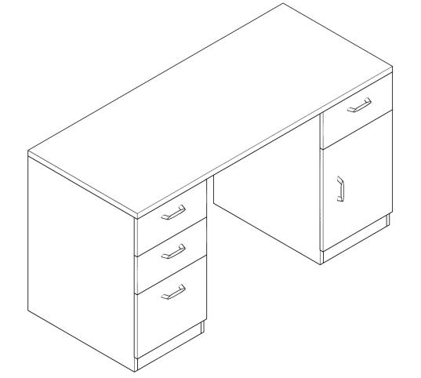 | 1400*600*760mm | 1.面材：采用优质环保型三聚氰胺装饰纸贴面，甲醛释放量≤0.12mg/m³。
 |  |  |  | 2.板材：采用优质E0级三聚氰胺板，台面厚度25mm，其余板材厚度16mm。
 |  |  |  | 3.封边条：采用优质 PVC同色条纹封边，厚度≥1.5mm，全自动封边工艺，严密、平整、无脱胶、表面无露胶，经200℃高温压制于边部，有效防止水气侵入。
 |  |  |  | 4.五金配件：优质三节导轨耐久性≥60000次、耐腐蚀度40h乙酸盐雾试验（ASS）不低于6级，优质铰链下沉量≤2.0mm、水平静载荷≥30N，三合一，产品达到国家性能检验标准。
 |  |  |  | 5.工艺要求：板材要求四周全封边处理。
 |  |  |  | 6.产品应符合GB/T 3324-2017《木属家具通用技术条件》、GB18580-2017《室内装饰装修材料 人造板及其制品中甲醛释放限量》，甲醛释放量≤0.124mg/m³、GB/T 10357.1-2013《家具力学性能试验 第1部分：桌类强度和耐久性》、GB/T 10357.7-2013《家具力学性能试验 第7部分：桌类稳定性》；GB8624-2012燃烧性能为B1级。GB/T 21866-2008 大肠杆菌、金黄色葡萄菌、大肠杆菌，抗细菌性能≧99%。
2 | 文件柜 | 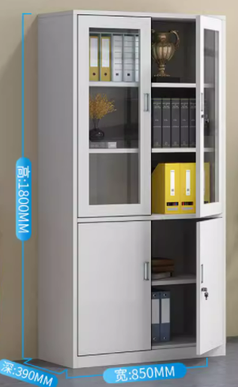 | 850*390*1800mm | 1.架体材料：采用一级冷轧钢板，钢板喷涂厚度≥0.6mm，内含二块活动层板，经过酸洗磷化处理，长期使用不生锈，静电粉喷，耐磨防锈，防静电，颜色持久，表面硬度2H，耐腐蚀10小时无变化。
 |  |  |  | 2.五金配件：优质三节导轨耐久性≥60000次、耐腐蚀度40h乙酸盐雾试验（ASS）不低于6级，优质铰链下沉量≤2.0mm、水平静载荷≥30N，三合一，产品达到国家性能检验标准。
 |  |  |  | 3.喷塑：表面处理为热固性粉末静电喷塑，塑粉采用优质环保品牌。
 |  |  |  | 4.图样仅供参考，具体细节中标后进行沟通。
3 | 学生椅 |  | 常规 | 1.坐深430mm，坐宽440mm，背宽440mm。座靠板：全新PP可回收环保材料，座四周如幸运草形状翻边设计，增加椅子立体感，通过特有曲线坐面设计使得用户能够在培训期间保持良好的坐姿，符合人体学的曲线设计，靠背倾斜角105°，久坐不累。
 |  |  |  | 2.钢架采用直径11mm实心钢筋弯折成型，经除油烤漆处理，结构稳固，采用高精密机械手臂自动焊接，经高速打砂除锈处理，表面采用喷粉烤漆工艺，金属质感，稳固性强，配自平衡防滑脚垫。椅脚：由直径16mm*1.5mm厚优质冷轧钢板制成表面经酸洗、磷化等防锈处理，流水线静电喷涂，具有耐，防腐，抗老化等性能。脚垫是由22mm丙烯加玻璃纤维制作，抗磨损性强。
 |  |  |  | 3.塑料件外观应无裂纹、明显变形、缩水、针孔；应无凹陷、飞边、杂质、伤痕、白印；表面应光洁，应无划痕、毛刺、拉毛、污渍：应无明显色差。配备可拆卸活动式挂钩，可以挂包或者水瓶小件。

（五）值班室
序号 | 设备  名称 | 图片 | 尺寸 | 参数材质
1 | 普通办公桌 |  | 1400*600*760mm | 1.面材：采用优质环保型三聚氰胺装饰纸贴面，甲醛释放量≤0.12mg/m³。
 |  |  |  | 2.板材：采用优质E0级三聚氰胺板，台面厚度25mm，其余板材厚度16mm。
 |  |  |  | 3.封边条：采用优质 PVC同色条纹封边，厚度≥1.5mm，全自动封边工艺，严密、平整、无脱胶、表面无露胶，经200℃高温压制于边部，有效防止水气侵入。
 |  |  |  | 4.五金配件：三节导轨耐久性≥60000次、耐腐蚀度40h乙酸盐雾试验（ASS）不低于6级，优质铰链下沉量≤2.0mm、水平静载荷≥30N，三合一，产品达到国家性能检验标准。
 |  |  |  | 5.工艺要求：板材要求四周全封边处理。
 |  |  |  | 6.产品应符合GB/T 3324-2017《木属家具通用技术条件》、GB18580-2017《室内装饰装修材料 人造板及其制品中甲醛释放限量》，甲醛释放量≤0.124mg/m³、GB/T 10357.1-2013《家具力学性能试验 第1部分：桌类强度和耐久性》、GB/T 10357.7-2013《家具力学性能试验 第7部分：桌类稳定性》；GB8624-2012燃烧性能为B1级。GB/T 21866-2008 大肠杆菌、金黄色葡萄菌、大肠杆菌，抗细菌性能≧99%。
 |  |  |  | 7.图样仅供参考，具体细节中标后进行沟通。
2 | 文件柜 |  | 800*450*1800mm | 1.架体材料：采用一级冷轧钢板，钢板喷涂厚度≥0.6mm，内含二块活动层板，经过酸洗磷化处理，长期使用不生锈，静电粉喷，耐磨防锈，防静电，颜色持久，表面硬度2H，耐腐蚀10小时无变化。
 |  |  |  | 2.五金配件：优质三节导轨耐久性≥60000次、耐腐蚀度40h乙酸盐雾试验（ASS）不低于6级，优质铰链下沉量≤2.0mm、水平静载荷≥30N，三合一，产品达到国家性能检验标准。
 |  |  |  | 3.喷塑：表面处理为热固性粉末静电喷塑，塑粉采用优质环保品牌。
 |  |  |  | 4.图样仅供参考，具体细节中标后进行沟通。
3 | 学生椅 |  | 常规 | 1.坐深430mm，坐宽440mm，背宽440mm。座靠板：全新PP可回收环保材料，座四周如幸运草形状翻边设计，增加椅子立体感，通过特有曲线坐面设计使得用户能够在培训期间保持良好的坐姿，符合人体学的曲线设计，靠背倾斜角105°，久坐不累。
 |  |  |  | 2.钢架采用直径11mm实心钢筋弯折成型，经除油烤漆处理，结构稳固，采用高精密机械手臂自动焊接，经高速打砂除锈处理，表面采用喷粉烤漆工艺，金属质感，稳固性强，配自平衡防滑脚垫。椅脚：由直径16mm*1.5mm厚优质冷轧钢板制成表面经酸洗、磷化等防锈处理，流水线静电喷涂，具有耐，防腐，抗老化等性能。脚垫是由22mm丙烯加玻璃纤维制作，抗磨损性强。
 |  |  |  | 3.塑料件外观应无裂纹、明显变形、缩水、针孔；应无凹陷、飞边、杂质、伤痕、白印；表面应光洁，应无划痕、毛刺、拉毛、污渍：应无明显色差。配备可拆卸活动式挂钩，可以挂包或者水瓶小件。
4 | 钥匙箱 | 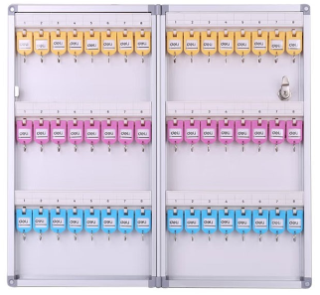 | 276*63*480mm | 铝制箱柜，可锁。图样仅供参考，具体细节中标后进行沟通。

样品要求：
一、需提供的样品
1.二人公寓床1组

2.多功能组合柜2组

3.行李柜1个

4.学生椅2把
（以上材质参照技术参数要求提供，椅子颜色应与床的颜色配套）
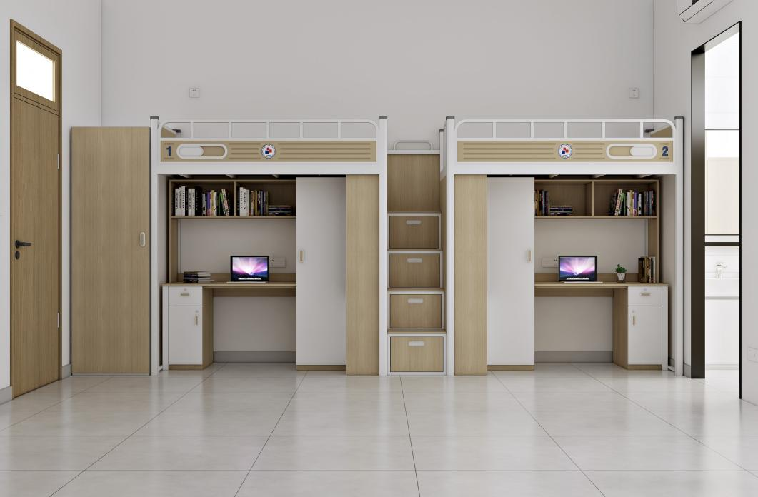
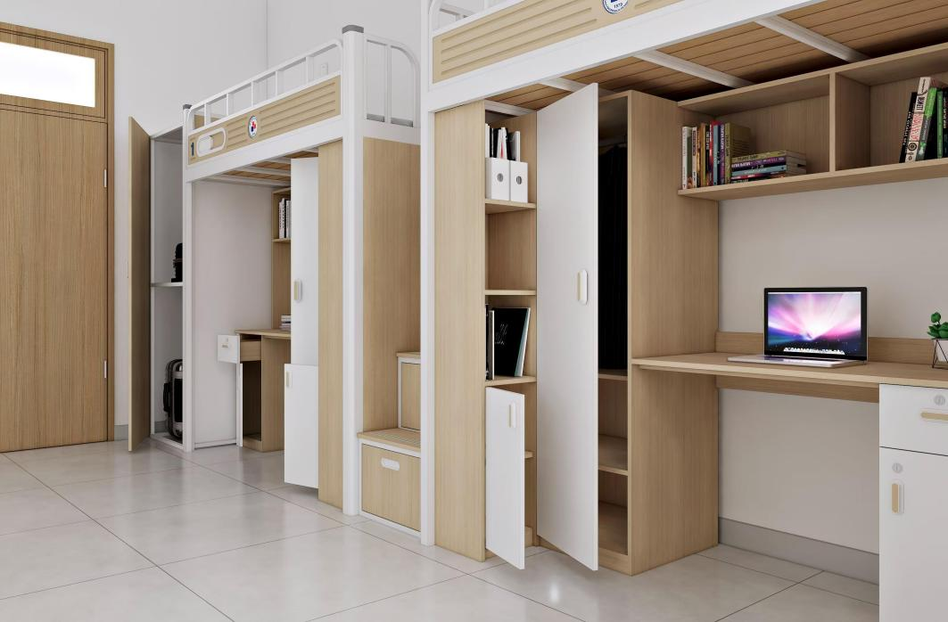
二、板材样品2块：柜门板和桌面板30x30cm

备注：
1.中标人所提供的样品在开标结束后，由采购单位封存，作为验收的一个依据。未中标的样品退还给各供应商。
2.样品上不得注明投标人名称及样品名称，由代理机构专职人员及业主监督人员在开标前重新编号。
3.请各供应商在开标截止时间前将样品安装摆放在指定位置，截止时间过后，将不再接收样品。样品运输车辆由北大门进入。如图所示：
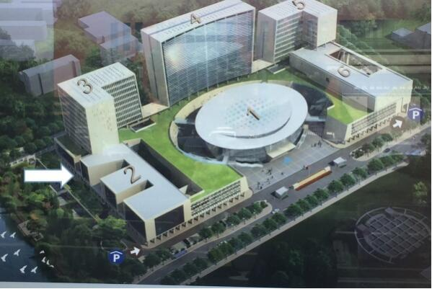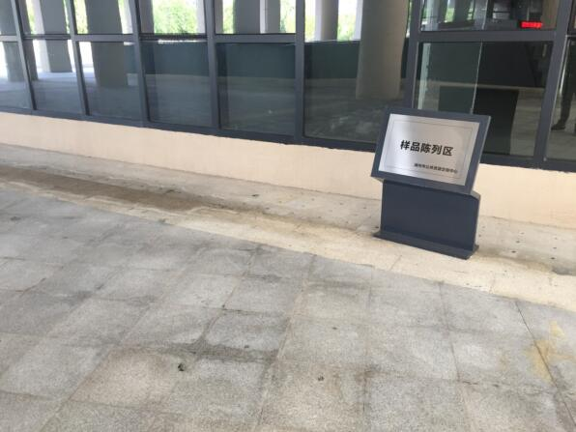

六、商务要求
质保期 | - 5年
售后技术服务要求
交货时间及地点 | ▲交货时间：2025年6月20日之前交货并完成安装  地点：采购人指定地点
履约保证金 | 合同价的1%，履约保证金形式为：银行转账或银行、保险公司出具的保函；合同期限结束后由采购人无息退还。
付款条件 | ▲根据《保障中小企业款项支付条例》、省财政厅《浙江省财政厅关于进一步发挥政府采购政策功能全力推动经济稳进提质的通知》（浙财采监[2022]3号）文件要求，制定如下付款方式：合同生效以及具备实施条件后7个工作日内支付合同金额的40%预付款，安装调试完毕、验收合格后支付至合同金额的90%，项目整体资料移交采购人，经采购人对整体资料复核完整后付清。  注：若中标供应商明确表示无需预付款或者主动要求降低预付款比例的，采购人可不适用前述规定。
备品备件及耗材等要求
培训要求
注：1、本项目采购标的对应的中小企业划分标准（按工信部联企业〔2011〕300号）所属行业为工业。
2.依据《政府采购促进中小企业发展管理办法》（财库【2020】46号）规定享受扶持政策获得政府采购合同的，小微企业不得将合同分包给大中型企业，中型企业不得将合同分包给大型企业。

第三章 投标人须知

前附表
序号 | 内容、要求
1 | 项目名称：湖州职业技术学院新校园学生公寓家具采购项目
2 | 采购数量及单位：详见招标文件
3 | 投标报价及费用：1.本项目投标应以人民币报价；2.不论投标结果如何，投标人均应自行承担所有与投标有关的全部费用。3.本项目招标代理服务费人民币贰万伍仟元整（￥25000.00)，由中标人全额支付。在中标通知书发出后当日内一次性结清。
4 | 投标保证金：不缴纳
5 | 现场踏勘：不组织
6 | 答疑与澄清：投标人如认为招标文件表述不清晰、存在歧视性、排他性或者其他违法内容的，应当于2025年2月20日17:00前，以书面形式要求招标采购单位作出书面解释、澄清或者向招标采购单位提出书面质疑；招标采购单位将于2025年2月22日前组织答疑；答疑内容是招标文件的组成部分，将在网上发布补充（答疑、澄清）文件，潜在投标人应自行关注网站公告，招标人不再一一通知。投标人因自身贻误行为导致投标失败的，责任自负。
7 | 投标文件组成：1、电子投标文件（包括“电子加密投标文件”和“备份投标文件”，在投标文件编制完成后同时生成）  （1）“电子加密投标文件”是指通过“政采云电子交易客户端”完成投标文件编制后生成并加密的数据电文形式的投标文件。  （2）“备份投标文件”是指与“电子加密投标文件”同时生成的数据电文形式的电子文件（备份标书），其他方式编制的备份投标文件视为无效备份投标文件。仅在出现解密异常情况下使用。  2、中标后，中标单位需在领取中标通知书时，向招标代理机构提交与投标时电子投标文件一致的纸质版本一式三份（按照招标文件要求签字盖章）。
8 | 投标文件份数：1、“电子加密投标文件”：在线上传递交、一份。2、“备份投标文件”：一份。以介质存储的数据电文形式的备份投标文件（BFBS格式)，按政采云平台项目采购-电子交易操作指南中上传的电子投标文件格式，以U盘形式存储提供)。U盘盘面上粘贴标签，标注单位名称，装入一个外包封袋中进行邮寄。邮寄时，总的外包封袋上可不注明单位名称，但应注明单位的联系人、联系电话及项目名称。邮寄地址为：浙江华耀建设咨询有限公司（湖州市静江公寓1单元1101室），联系人：张治中，联系电话：0572-2198738。供应商应于2025年2月27日17:00时前准时送达，拒绝到付。以收件人实际签收时间为准，逾期送达的将拒绝接收。
9 | 电子加密投标文件的解密和异常情况处理：  （1）开标后，采购组织机构将向各投标供应商发出“电子加密投标文件”的解密通知，各投标供应商代表应当在接到解密通知后30分钟内自行完成“电子加密投标文件”的在线解密。  （2）通过“政府采购云平台”成功上传递交的“电子加密投标文件”无法按时解密，投标供应商如按规定递交了“备份投标文件”的，以“备份投标文件”为依据（由采购组织机构按“政府采购云平台”操作规范将“备份投标文件”上传至“政府采购云平台”，上传成功后，“电子加密投标文件”自动失效），否则视为投标文件撤回。  （3）投标截止时间前，投标供应商仅递交了“备份投标文件”而未将电子加密投标文件上传至“政府采购云平台”的，投标无效。
10 | 开标时间及地点：2025年2月28日9点30分  浙江省湖州市公共资源交易中心二楼开标室（湖州市仁皇山片区金盖山路66号2号楼，具体详见二楼大厅公告栏），供应商应在投标截止时间前登入“政府采购云平台（www.zcygov.cn）”在线参与开标，并完成CA锁在线解密投标文件等相关工作。
10 | 评标办法及评分标准：详见招标文件
11 | 中标公告：中标供应商确定后，中标公告于浙江省政府采购网：（http://www.zjzfcg.gov.cn)、湖州市公共资源交易信息网http://ggzy.huzhou.gov.cn等网站。
12 | 签订合同时间：中标通知书发出后30日内。
13 | 本项目的履约保证金：合同价的1%，履约保证金形式为：银行转账或银行、保险公司出具的保函；合同期限结束后由采购人无息退还。
14 | 采购资金来源：财政资金
15 | 付款方式：采购人自行支付
16 | 投标文件有效期：120天
17 | 招标单位：湖州职业技术学院
18 | 解释：本招标文件的解释权属于招标采购单位
一 总 则

（一） 适用范围
本招标文件适用于湖州职业技术学院新校园学生公寓家具采购项目的招标、评标、定标、验收、合同履约、付款等（法律、法规另有规定的，从其规定）。

（二）定义
1.招标采购单位系指组织本次招标的代理机构和采购单位（湖州职业技术学院）。
2.“投标人”系指向招标方提交投标文件的单位或个人。
3.“产品”系指供方按招标文件规定，须向采购人提供的一切设备、保险、税金、备品备件、工具、手册及其他有关技术资料和材料。
4.“服务”系指招标文件规定投标人须承担的安装、调试、技术协助、校准、培训、技术指导以及其他类似的义务。
5.“项目”系指投标人按招标文件规定向采购人提供的产品和服务。
6.“书面形式”包括信函、传真、电报等。
7.“▲”系指实质性要求条款。

（三）招标方式
本次招标采用公开招标方式进行。

（四）投标委托
投标人代表须携带有效身份证件。如投标人代表不是法定代表人，须有法定代表人出具的授权委托书及近1个月的社保证明复印件加盖公章（格式见第四部分）。

（五）投标费用
1.不论投标结果如何，投标人均应自行承担所有与投标有关的全部费用（招标文件有相反规定除外）。
2.本项目招标代理服务费收取标准人民币贰万伍仟元整（￥25000.00)，由中标人全额支付。在中标通知书发出后当日内一次性结清。
（六）联合体投标
本项目不接受联合体投标。
（七）转包与分包
1.本项目不允许转包。
2.本项目不可以分包。

（八）特别说明：
▲1.提供相同品牌产品且通过资格审查、符合性审查的不同投标人参加本项目投标的，按一家投标人计算，评审后得分最高的同品牌投标人获得中标人推荐资格；评审得分相同的，由采购人或者采购人委托评标委员会确定报价最低的投标人获得中标人资格；当报价相同时，采取随机抽取方式确定，其他同品牌投标人不作为中标人。
▲2.投标人投标所使用的资格、信誉、荣誉、业绩与企业认证必须为本法人所拥有。投标人投标所使用的采购项目实施人员必须为本法人员工（或必须为本法人或控股公司正式员工）。
▲3.投标人应仔细阅读招标文件的所有内容，按照招标文件的要求提交投标文件，并对所提供的全部资料的真实性承担法律责任。
▲4.投标人在投标活动中提供任何虚假材料，其投标无效，并报监管部门查处；中标后发现的，中标人须依照《中华人民共和国消费者权益保护法》第49条之规定双倍赔偿采购人，且民事赔偿并不免除违法投标人的行政与刑事责任。

（九）质疑和投诉

提出质疑的供应商应当是参与所质疑项目采购活动的供应商。潜在供应商已依法获取其可质疑的采购文件的，可以对该文件提出质疑。对采购文件提出质疑的，应当在获取采购文件或者采购文件公告期限届满之日起7个工作日内，以书面形式向采购人、采购代理机构提出质疑，并电话联系代理公司，由代理公司书面回复“已知悉”，否则代理公司有权不予认可该质疑。

供应商在法定质疑期内一次性提出针对同一采购程序环节的质疑。

1.供应商认为采购文件、采购过程、中标或者成交结果使自己的权益受到损害的，可以在知道或者应知其权益受到损害之日起7个工作日内，以书面形式向采购人、采购代理机构提出质疑。供应商对招标采购单位的质疑答复不满意或者招标采购单位未在规定时间内作出答复的，可以在答复期满后十五个工作日内向同级采购监管部门提起投诉。

2.供应商提出质疑应当提交质疑函和必要的证明材料。质疑函应当包括下列内容：

1）供应商的姓名或者名称、地址、邮编、联系人及联系电话；

2）质疑项目的名称、编号；

3）具体、明确的质疑事项和与质疑事项相关的请求；

4）事实依据；

5）必要的法律依据；

6）提出质疑的日期。

3.投诉人提起投诉应当符合下列条件：

1）提起投诉前已依法进行质疑；

2）投诉书内容符合本办法的规定；

3）在投诉有效期限内提起投诉；

4）同一投诉事项未经财政部门投诉处理；

5）财政部规定的其他条件。

4.投诉人投诉时，应当提交投诉书和必要的证明材料，并按照被投诉采购人、采购代理机构和与投诉事项有关的供应商数量提供投诉书的副本。投诉书应当包括下列内容：

1）投诉人和被投诉人的姓名或者名称、通讯地址、邮编、联系人及联系电话；

2）质疑和质疑答复情况说明及相关证明材料；

3）具体、明确的投诉事项和与投诉事项相关的投诉请求；

4）事实依据；

5）法律依据；

6）提起投诉的日期。

质疑供应商对采购人、采购代理机构的答复不满意，或者采购人、采购代理机构未在规定时间内作出答复的，可以在答复期满后15个工作日内向本办法第六条规定的财政部门提起投诉。

供应商可通过邮寄方式寄递政府采购投诉材料，邮寄地址为涉及政府采购项目采购人预算级次相应的财政部门。政府采购投诉材料中须写明邮箱地址、传真号码，财政部门审查受理、处理决定等相关文书可通过电子邮件、传真等形式送达 ，供应商明确表示需要邮寄的除外。

5.质疑函须采用财政部发布的政府采购供应商质疑函范本（参考样式可从浙江政府采购网下载专区下载），否则采购代理机构有权要求质疑供应商改正后重新提出。

二 招标文件
（一）招标文件的构成。本招标文件由以下部分组成：
1.招标公告
2.招标需求
3.投标人须知
4.评标办法及标准
5.合同主要条款
6.投标文件格式
7.本项目招标文件的澄清、答复、修改、补充的内容
（二）投标人的风险
投标人没有按照招标文件要求提供全部资料，或者投标人没有对招标文件在各方面作出实质性响应是投标人的风险，并可能导致其投标被拒绝。
（三）招标文件的澄清与修改
1.投标人应认真阅读本招标文件，发现其中有误或有不合理要求的，投标人必须在2025年2月20日17：00前以书面形式要求招标采购单位澄清。采购代理机构对已发出的招标文件进行必要澄清、答复、修改或补充的，应当在招标文件要求提交投标文件截止时间五日前，在财政部门指定的政府采购信息发布媒体上发布更正公告，并以书面形式通知所有招标文件收受人。
2.采购代理机构必须以书面形式答复投标人要求澄清的问题，并将不包含问题来源的答复书面通知所有购买招标文件的投标人；除书面答复以外的其他澄清方式及澄清内容均无效。
3.招标文件澄清、答复、修改、补充的内容为招标文件的组成部分。当招标文件与招标文件的答复、澄清、修改、补充通知就同一内容的表述不一致时，以最后发出的书面文件为准。
4.招标文件的澄清、答复、修改或补充都应该通过本代理机构以法定形式发布，采购人非通过本机构，不得擅自澄清、答复、修改或补充招标文件。

三、投标文件的编制

（一）投标文件的组成

投标文件由《资格文件》、《技术/资信/商务文件》、《投标报价》文件三部分组成。（电子投标文件中所盖公章均采用CA签章）。
1.资格文件
（1）投标声明书（格式见附件)；
（2）有效的营业执照、税务登记证、组织机构代码证或“三证合一”的营业执照或“五证合一”的营业执照（复印件各一份）；
（3）法定代表人有效身份证明书或法定代表人授权书及授权代理人社保证明复印件（社保机构出具的由本单位或分公司为其缴纳的最近一个月的社保证明）；
（4）投标承诺书；
（5）提供自招标公告发布之日起至投标截止日内任意时间的“信用中国”网站（www.creditchina.gov.cn）、中国政府采购网（www.ccgp.gov.cn）投标人信用查询网页截图（以开标当日采购人或由采购代理机构核实的查询结果为准）；
（6）信用承诺书；
（7）《中小企业声明函》（格式见附件），残疾人福利性单位需提供《残疾人福利性单位声明函》，监狱企业需提供省级以上监狱管理局、戒毒管理局（含新疆生产建设兵团）出具的属于监狱企业的证明文件；
2. 技术文件
（1）确保供应货物质量的设施及措施；
（2）实施方案；
（3）安装调试、试运行、测试和调优方案和措施；
（4）工艺流程图文、出厂检验程序措施；
（5）设备配置清单（均不含报价）；
（6）技术响应表；
（7）拟投入本项目生产设备及设施；
（8）检测报告；
（9）投标人需要说明的其他文件和说明（格式略）；
资信文件：
（10）类似案例成功的业绩（投标人同类项目实施情况一览表、合同复印件）；
（11）权威认证证书；
（12）投标人认为可以证明其能力或业绩的其他材料；
商务文件
（13）商务响应表（格式见附件）；
（14）售后服务的内容和措施；
（15）培训方案；
（16）响应时间；
（17）技术、商务、资信及其他分自评表。
3.报价文件：
（1）投标函（格式见附件）；
（2）投标报价明细表（格式见附件）；
（3）投标人针对报价需要说明的其他文件和说明（格式自拟）；
（4）招标代理费承诺函；
（5）开标一览表（格式见附件）。
▲注：法定代表人授权委托书、投标声明书、投标函、开标一览表必须由法定代表人签名并加盖单位公章。

（二）投标文件的语言及计量
▲1投标文件以及投标方与招标方就有关投标事宜的所有来往函电，均应以中文汉语书写。除签名、盖章、专用名称等特殊情形外，以中文汉语以外的文字表述的投标文件视同未提供。
▲2投标计量单位，招标文件已有明确规定的，使用招标文件规定的计量单位；招标文件没有规定的，应采用中华人民共和国法定计量单位（货币单位：人民币元），否则视同未响应。

（三）投标报价

▲1.投标报价应按招标文件中相关附表格式填写。投标人在填报投标项目报价明细表时必须按照采购需求货物清单内容逐项报价，不得随意更改序号、货物名称、单位、数量。否则作无效标处理。
▲2.投标报价是履行合同的最终价格，应包括货款、标准附件、备品备件、专用工具、包装、运输、装卸、保险、税金、货到就位以及安装、调试、培训、保修等一切税金和费用。
▲3.投标文件只允许有一个报价，有选择的或有条件的报价将不予接受。
（四）投标文件的有效期
▲1.自投标截止日起 120 天投标文件应保持有效。有效期不足的投标文件将被拒绝。
2.在特殊情况下，招标人可与投标人协商延长投标书的有效期，这种要求和答复均以书面形式进行。

3.投标人可拒绝接受延期要求。同意延长有效期的投标人不能修改投标文件。

4.中标人的投标文件自开标之日起至合同履行完毕止均应保持有效。

（五）投标文件的签署和份数

本项目通过“政府采购云平台（www.zcygov.cn）”实行在线投标响应（电子投标）。供应商应通过“政采云电子交易客户端”，并按照本招标文件和“政府采购云平台”的要求编制并加密投标文件。

1.投标供应商应当按照本章节 “投标文件组成”规定的内容及顺序在“政采云电子交易客户端”编制投标文件。其中《资格文件》和《技术/资信/商务文件》中不得出现本项目投标报价，如因投标人原因提前泄露投标报价，是投标人的责任。

2.本文件《第六章 投标文件格式》中有提供格式的，投标供应商须参照格式进行编制（格式中要求提供相关证明材料的还需后附相关证明材料），并按格式要求在指定位置根据要求进行签章，否则视为未提供；本文件《第六章 投标文件格式》未提供格式的，请各投标单位自行拟定格式，并加盖单位公章并由法定代表人或其授权代表签署（签字或盖章），否则视为未提供。

3.投标文件内容不完整、编排混乱导致投标文件被误读、漏读或者查找不到相关内容的，是投标供应商的责任。

4.投标文件因字迹潦草或表达不清所引起的后果由投标供应商负责。

5.投标供应商没有按照本章节 “投标文件组成”要求提供全部资料，或者没有仔细阅读招标文件，或者没有对招标文件在各方面的要求作出实质性响应是投标供应商的风险，由此造成的一切后果由投标供应商自行承担。

（六）投标文件的签署

《投标文件》应由投标供应商法定代表人或其授权代表签字（或盖章），并加盖投标供应商公章。

（七）投标文件的形式

1.投标文件的形式：见《前附表》；

2.“电子加密投标文件”：“电子加密投标文件”是指通过“政采云电子交易客户端”完成投标文件编制后生成并加密的数据电文形式的投标文件。

3.“备份投标文件”：“备份投标文件”是指与“电子加密投标文件”同时生成的数据电文形式的电子文件（备份标书），其他方式编制的“备份投标文件”视为无效的“备份投标文件”。

（八）投标文件的份数：见《前附表》。

（九）投标文件的上传和递交：见《前附表》。

（十）“电子加密投标文件”解密和异常情况处理：见《前附表》。

（十一）投标文件的补充、修改或撤回

1.供应商应当在投标截止时间前完成投标文件的上传、递交，并可以补充、修改或者撤回投标文件。补充或者修改投标文件的，应当先行撤回原文件，补充、修改后重新上传、递交。投标截止时间前未完成上传、递交的，视为撤回投标文件。投标截止时间后递交的投标文件，“政府采购云平台”将予以拒收。

2.投标截止时间后，投标供应商不得撤回、修改投标文件。

（十二）投标文件的备选方案

投标供应商不得递交任何的投标备选（替代）方案，否则其投标文件将作无效标处理。与“电子加密投标文件”同时生成的“备份投标文件”不是投标备选（替代）方案。

（十三）投标无效的情形
实质上没有响应招标文件要求的投标将被视为无效投标。投标人不得通过修正或撤销不合要求的偏离或保留从而使其投标成为实质上响应的投标，但经评标委员会认定属于投标人疏忽、笔误所造成的差错，应当允许其在评标结束之前进行修改或者补正（可以是复印件、传真件等，原件必须加盖单位公章）。修改或者补正投标文件必须以书面形式进行，并应在中标结果公告之前查核原件。限期内不补正或经补正后仍不符合招标文件要求的，应认定其投标无效。投标人修改、补正投标文件后，不影响评标委员会对其投标文件所作的评价和评分结果。
1.在评标开始前，招标采购单位对投标人的资格进行审查，如发现下列情形之一的，投标文件将被视为无效，不再进行下一步评审：
（1）未提供有效的营业执照、税务登记证、组织机构代码证或未提供“三证合一”的营业执照或未提供“五证合一”的营业执照；
（2）未提供法定代表人有效身份证明书及身份证或未提供法定代表人授权书及授权人身份证或与法定代表人授权委托人身份不符的；或未提供法定代表人授权委托人社保的；
（3）未提供投标承诺书的；
（4）未提供自招标公告发布之日起至投标截止日内任意时间的“信用中国”网站（www.creditchina.gov.cn）、中国政府采购网（www.ccgp.gov.cn）投标人信用查询网页截图；
（5）未提供信用承诺书的；
（6）供应商提供的《中小企业声明函》未采用本采购文件的模板或提供的《中小企业声明函》未填写完整的或未如实填写《中小企业声明函》的。
（7）供应商在《中小企业声明函》中所填企业规模不是中型、小型或微型企业的。
（8）资格证明文件不全的，或者不符合招标文件标明的资格要求的。
2.在符合性审查和商务评审时，如发现下列情形之一的，投标文件将被视为无效：
（1）投标文件无法定代表人签字或未提供投标声明书或者填写项目不齐全的；
（2）投标文件格式不规范、项目不齐全或者内容虚假的；
（3）投标文件的实质性内容未使用中文表述、意思表述不明确、前后矛盾或者使用计量单位不符合招标文件要求的（经评标委员会认定并允许其当场更正的笔误除外）；
（4）投标有效期、交货期、质保期等商务条款不能满足招标文件要求的；
（5）未实质性响应招标文件要求或者投标文件有招标方不能接受的附加条件的；
3.在技术评审时，如发现下列情形之一的，投标文件将被视为无效：
（1）未提供或未如实提供投标货物的技术参数，或者投标文件标明的响应或偏离与事实不符或虚假投标的；
（2）明显不符合招标文件要求的规格型号、质量标准，或者与招标文件中标“▲”的技术指标、主要功能项目发生实质性偏离的；
（3）投标技术方案不明确，存在一个或一个以上备选（替代）投标方案的；
（4）与其他参加本次投标供应商的投标文件（技术文件）的文字表述内容相同连续20行以上或者差错相同2处以上的；
4.在报价评审时，如发现下列情形之一的，投标文件将被视为无效：
（1）未采用人民币报价或者未按照招标文件标明的币种报价的；
（2）报价超出最高限价的；
（3）投标报价具有选择性，或者开标价格与投标文件承诺的优惠（折扣）价格不一致的；
5.被拒绝的投标文件为无效；仅提供备份投标文件的无效。
6.投标人有下列情形之一的，视为投标人串通投标，其投标无效：
（1）不同投标人的投标（响应）文件由同一单位或者个人编制；
（2）不同投标人委托同一单位或者个人办理投标事宜；
（3）不同投标人的投标文件或响应文件载明的项目管理成员或者联系人员为同一人；
（4）不同投标人的投标（响应）文件异常一致或者投标报价呈规律性差异；
（5）不同投标人的投标（响应）文件相互混装；
（6）不同投标人的MAC地址或硬件号重复。
7.投标人有下列情形之一的，属于恶意串通，其投标无效：
（1）投标人直接或者间接从采购人或者采购代理机构处获得其他投标人的相关情况并修改其投标（响应）文件；
（2）投标人按照采购人或者采购代理机构的授意撤换、修改投标（响应）文件；
（3）投标人之间协商报价、技术方案等投标（响应）文件的实质性内容；
（4）属于同一集团、协会、商会等组织成员的投标人按照该组织要求协同参加政府采购活动；
（5）投标人之间事先约定由某一特定投标人中标、成交；
（6）投标人之间商定部分投标人放弃参加政府采购活动或者放弃中标、成交；
（7）投标人与采购人或者采购代理机构之间、投标人相互之间，为谋求特定投标人中标、成交或者排斥其他投标人的其他串通行为。

四、开标
（一）开标准备
1.组织机构将按照招标文件规定的时间通过“政府采购云平台”组织开标、开启投标文件，所有供应商均应当准时在线参加。
2. 按照“不见面、少接触”的原则，本项目原则上采取“不见面”形式进行开评标活动，法定代表人或其授权代表无须到场，在线响应即可（通过指定的电子邮箱、传真等），但也允许供应商派授权代表出席开标会议。
（二） 开标程序：
1.开标的准备工作由采购组织机构负责落实；
2.采购组织机构将按照招标文件规定的时间通过“政府采购云平台”组织开标、开启投标文件，所有供应商均应当准时在线参加。投标供应商如不参加开标大会的，视同认可开标结果，事后不得对采购相关人员、开标过程和开标结果提出异议，同时投标供应商因未在线参加开标而导致投标文件无法按时解密等一切后果由供应商自己承担。
（三）开标流程
1.向各投标供应商发出电子加密投标文件【开始解密】通知，由供应商按招标文件规定的时间内自行进行投标文件解密。投标供应商在规定的时间内无法完成已递交的“电子加密投标文件”解密的，如已按规定递交了备份投标文件的，将由采购组织机构按“政府采购云平台”操作规范将备份投标文件上传至“政府采购云平台”，上传成功后，“电子加密投标文件”自动失效；
2.投标文件解密结束；
3.开启投标文件，进入资格审查；
4.开启资格审查通过的投标供应商的商务技术文件进入符合性审查、商务技术评审；
1）符合性审查、商务技术评审结束后，公布符合性审查、商务技术评审无效供应商名称及理由；公布经商务技术评审后有效投标供应商的名单，同时公布其商务技术部分得分情况。
2）开启符合性审查、商务技术评审有效投标供应商的《报价文件》，公布开标一览表有关内容，同时当场制作开标记录表，唱标结束后，由评标委员会对报价的合理性、准确性等进行审查核实。
3）公布报价部分得分情况；
4）评审结束后，公布中标（成交）候选供应商名单等。
5）开标结束。
特别说明：如遇“政府采购云平台”电子化开标或评审程序调整的，按调整后程序执行。
（四）投标供应商资格审查
1.开标后，采购人或采购代理机构首先依法对各投标供应商的资格进行审查，审查各投标供应商的资格是否满足招标文件的要求。采购人或采购代理机构对投标供应商所提交的资格证明材料仅负审核的责任。如发现投标供应商所提交的资格证明材料不合法或与事实不符，采购人可取消其中标资格并追究投标供应商的法律责任。
2.投标供应商提交的资格证明材料无法证明其符合招标文件规定的“投标供应商资格要求”的，采购人或采购代理机构将对其作资格审查不通过处理（无效投标），并不再将其投标提交评标委员会进行后续评审。
3.单位负责人为同一人或者存在直接控股、管理关系的不同供应商参加同一合同项下的政府采购活动的，相关投标供应商均作资格无效处理。
五、评标
（一）组建评标委员会
本项目评标委员会由政府采购评审专家 5人，采购人2人组成。
（二）评标的方式
本项目采用不公开方式评标，评标的依据为招标文件和投标文件。
（三）评标程序
1.对所有通过资格审查的投标供应商的投标文件进行初步审查，审查、评价投标文件是否符合招标文件的商务、技术、服务等实质性要求。
2.评标委员会应当按照招标文件中规定的评审方法和标准，对符合性审查合格的投标文件进行商务和技术评估，综合比较与评价。评标时，评标委员会各成员将独立对每个投标人的投标文件进行评价，并汇总每个投标人的得分。
3.对采购组织机构工作人员汇总的评审结果进行确认。如发现分值汇总计算错误、分项评分超出评分标准范围、客观评分不一致以及存在畸高、畸低（其总评分偏离平均分30%以上的）情形的，评审小组组长（评标委员会主任委员）应提醒相关评审人员当场改正或书面说明理由，拒不改正又不作书面说明的，由现场监督员如实记载后存入项目档案资料。
（四）澄清问题的形式
1.对于投标文件中含义不明确、同类问题表述不一致或者有明显文字和计算错误的内容，评标委员会将以书面形式（或通过“政府采购云平台”在线询标）的形式要求投标供应商在规定的时间内作出必要的澄清、说明或者补正，投标供应商澄清、说明或补正时间为30分钟。
2.投标供应商的澄清、说明或者补正应当采用书面（或通过“政府采购云平台”在线答复）形式提交，并加盖公章，或者由法定代表人或其授权的代表签字。投标供应商的澄清、说明或者补正不得超出投标文件的范围或者改变投标文件的实质性内容。
（五）错误修正
投标文件如果出现计算或表达上的错误，修正错误的原则如下：
1.开标一览表总价与投标报价明细表汇总数不一致的，以开标一览表为准；
2.投标文件的大写金额和小写金额不一致的，以大写金额为准；
3.总价金额与按单价汇总金额不一致的，以单价金额计算结果为准；
4.对不同文字文本投标文件的解释发生异议的，以中文文本为准。
按上述修正错误的原则及方法调整或修正投标文件的投标报价，投标人同意并签字确认后，调整后的投标报价对投标人具有约束作用。如果投标人不接受修正后的报价，则其投标将作为无效投标处理。
（六）评标原则和评标办法
1.评标原则。评标委员会必须公平、公正、客观，不带任何倾向性和启发性；不得向外界透露任何与评标有关的内容；任何单位和个人不得干扰、影响评标的正常进行；评标委员会及有关工作人员不得私下与投标人接触。
2.评标办法。本项目评标办法是本项目采取综合评分法，具体评标内容及评分标准等详见《第四章：评标办法及评分标准》。
（七）废标
在采购中，出现下列情形之一的，应予废标：
1.符合专业条件的供应商或者对招标文件作实质响应的供应商不足3家的；
2.出现影响采购公正的违法、违规行为的；
3.报价均超过预算，不能支付的；
4.因重大变故，采购任务取消的。
（八）可中止电子交易活动的情形
采购过程中出现以下情形，导致电子交易平台无法正常运行，或者无法保证电子交易的公平、公正和安全时，采购组织机构可中止电子交易活动：
1、电子交易平台发生故障而无法登录访问的；
2、电子交易平台应用或数据库出现错误，不能进行正常操作的；
3、电子交易平台发现严重安全漏洞，有潜在泄密危险的；
4、病毒发作导致不能进行正常操作的；
5、其他无法保证电子交易的公平、公正和安全的情况。
出现前款规定情形，不影响采购公平、公正性的，采购组织机构可以待上述情形消除后继续组织电子交易活动；影响或可能影响采购公平、公正性的，应当重新采购。

六、定标
（一）确定中标人。本项目由采购人授权评标委员会确定中标人。
1.采购人在收到评标报告后五个工作日内，依法确认中标供应商。
2.中标供应商确定后，中标结果在财政部门指定的政府采购信息发布媒体上公告。
3.在发布公告的同时，招标采购单位向中标供应商发出中标通知书，中标通知书对采购人和中标供应商具有同等法律效力。
4根据浙江省财政厅《关于印发浙江省政府采购供应商注册及诚信管理暂行办法的通知》[浙财采监字〔2009〕28号]精神，中标供应商在领取中标通知书前，必须在《浙江省政府采购网》上完成供应商的注册工作，经初审、终审及公示后方可正式领取中标通知书。
5.中标通知书发出后，采购人改变中标结果，或者中标供应商放弃中标，应当承担相应的法律责任。
6.替补说明：根据《中华人民共和国政府采购法实施条例》第四十九项规定，中标或者成交供应商拒绝（包含放弃成交结果的）与采购人签订合同的，采购人可以按照评审报告推荐的中标或者成交候选人名单排序，确定下一候选人为中标或者成交供应商，也可以重新开展政府采购活动。
（二）中标通知书
1.确定中标供应商后，招标采购单位将以书面形式发出中标通知书，通知中标的投标人其投标被接受。
2.中标通知书为双方签订合同的依据。
3.中标供应商应根据中标通知书中规定的时间内，由法定代表人或其授权代理人与采购人签订合同。

七、合同授予
（一）签订合同
1.采购人与中标人应当在《中标通知书》发出之日起30日内签订政府采购合同。同时，采购代理机构对合同内容进行审查，如发现与采购结果和投标承诺内容不一致的，应予以纠正。
2.中标人拖延、拒签合同的，将被取消中标资格。
（二）履约保证金
合同价的1%，履约保证金形式为：银行转账或银行、保险公司出具的保函；合同期限结束后由采购人无息退还。
（三)其他
供应商有下列情形之一的，自愿接受取消投标资格；如已中标的，自动放弃中标资格，并承担全部法律责任；给采购人造成损失的，依法承担赔偿责任：
（1）供应商在投标有效期内撤回投标文件的；
（2）供应商在投标过程中弄虚作假，提供虚假材料的；
（3）中标供应商无正当理由不与采购人签订合同的；
（4）将中标项目转让给他人或者在投标文件中未说明且未经招标采购人同意，将中标项目分包给他人的；
（5）拒绝履行合同义务的；
（6）其他严重扰乱招投标程序的。

第四章 评标办法及评分标准
为公正、公平、科学地选择中标人，根据《中华人民共和国政府采购法》等有关法律法规的规定和《湖州职业技术学院新校园学生公寓家具采购项目采购文件》规定，并结合本项目的实际，制定本办法。
本办法适用于湖州职业技术学院新校园学生公寓家具采购项目的评标。
一、总则
本次评标采用综合评分法，总分为100分，包含：价格分（30分）、技术、商务、资信及其他分（70分）。合格投标人的评标得分为各项目汇总得分，按评标得分由高到低顺序排列，得分相同的，按投标报价由低到高顺序排列；得分且投标报价相同的，按技术得分由高到低顺序排列。本项目由采购人授权评标委员会直接确定排名第一的投标人为中标人。评分过程中采用四舍五入法，并保留小数2位。
投标人评标综合得分=价格分+（技术分+商务、资信及其他分)
二、评标内容及标准
（一）价格分（30分）
价格分采用低价优先法计算，即满足招标文件要求且投标价格最低的投标报价为评标基准价，其他投标人的价格分按照下列公式计算：
价格分=（评标基准价/投标报价）×30%×100
（二）技术、商务、资信及其他分（70分）
序号 | 评审内容 | 评分标准 | 分值
技术分 |  |  | 54分
1 | 满足招标货物的性能及技术指标要求 | 任何一项不可偏离（打“▲”）的性能指标或者技术指标低于招标需求的，投标无效；技术指标与招标需求一致的，得基本8分；允许偏离的指标低于招标需求（负偏离）的，每低于一项扣0.15分，该项得分为止。 | 8分
2 | 确保供应货物质量的设施及措施 | 确保项目工期、项目货物在实施过程中保质保量，分工安排、项目过程中各阶段划分和控制等方案和措施切实可行的，不漏项且有针对性说明：5分；提供的措施基本全面，有针对性说明：4分；提供的措施不全面，有针对性说明：3分；提供的措施不全面，没有针对性说明：1分；未提供不得分。 | 5分
3 | 实施方案 | 投标项目整体实施方案是否技术先进、经济合理、实用可靠（组织机构、工作时间进度表、工作程序和步骤、管理和协调方法、关键步骤的思路和要点）、安全保障措施，不漏项且有针对性说明：5分；提供的措施基本全面，有针对性说明：4分；提供的措施不全面，有针对性说明：3分；提供的措施不全面，没有针对性说明：1分；未提供不得分。 | 5分
4 | 安装调试、试运行、测试和调优方案和措施 | 安装调试、试运行、测试和调优方案包括安排安装、调试工作的时间进度及措施、与货物需方单位的配合有效、合理、科学，不漏项且有针对性说明：5分；提供的措施基本全面，有针对性说明：4分；提供的措施不全面，有针对性说明：3分；提供的措施不全面，没有针对性说明：1分；未提供不得分。 | 5分
5 | 工艺流程图文、出厂检验程序措施 | 根据投标人提供的产品生产工艺流程图文、出厂检验程序措施或产品制作标准科学、合理，图文及措施既有科学性又有合理性，不漏项且有针对性说明：6分；提供的措施基本全面，有针对性说明：5分；提供的措施不全面，有针对性说明：3分；提供的措施不全面，没有针对性说明：1分；未提供不得分。 | 6分
6 | 拟投入本项目生产设备及设施 | 投标人能提供精密裁板锯、电子开料机、自动封边机、数控六面钻铣加工中心、数控钻、四排多轴钻、三排钻、涂胶机、砂光机、导轨式液压升降平台、无尘油漆房、活性炭离线脱附催化燃烧设备、全自动下料切管机、光纤激光切割机、焊接机器人、二保机、数控液压矫平机、精确剪板机、铝型材数控双头精密切割锯、智能喷涂生产线（或满足以上床铺制作工艺的类似设备）。提供20个及以上设备的得3分，17—19个得2分，14-16个得1分，14个以下不得分；需提供购置发票及设备照片等相关证明材料，未提供不得分。 | 3分
7 | 检测报告 | 1.成品检测报告（4分），提供有效期内的通过国家计量认证（CMA或CNAS资质)的第三方检测机构出具的检测报告：  （1）学生公寓床；（2）二人间床（含组合柜)的成品检测报告。检测内容包括且不限于以下内容：QB/T2741-2013全项；GB8624-2012燃烧性能为B1级；GB/T 21866-2008 大肠杆菌、金黄色葡萄菌、大肠杆菌，抗细菌性能≧99%；HG/T 3950-2007黑曲霉，黄曲霉，土曲霉 长霉等级0级；GB/T 232-2024 弯曲试验合格；GB/T3325-2017 耐腐蚀、冲击强度、耐污染性能符合要求；GB/T21608-2008化学品皮肤致敏，无刺激；GB/T 38309-2019：烟气分析 一氧化碳（CO)，二氧化碳（CO2)，氰化氢（HCN)，氯化氢（HCI)，溴化氢（HBr)，二氧化氮（NO2)，氟化氢（HF)，二氧化硫（SO2)；GB/T35607-2024甲醛释放量，苯，甲苯，二甲苯，TVOC有机物挥发总合未检出；GB/T 40908-2021有机磷阻燃剂未检出；GB/T 2423.18-2021 盐雾交变（氯化钠溶液)800小时；GB/T 25744-2010: 金相检验；GB/T 30648.1-2014、GB/T1766-2008-耐液体性（0.9%的氯化钠溶液、消毒液）800h试验后起泡等级（起泡密度等级0级）、剥落等级（剥落面积等级0级）、粉化等级（粉化程度等级0级）；HJ 2547-2016-产品表面涂层可迁移元素的限量：铅（Pb）≤90mg/kg、镉（Cd）≤75mg/kg、铬（Cr）≤60mg/kg、汞（Hg）≤60mg/kg、硒（Se）≤500mg/kg、锑（Sb）≤60mg/kg、砷（As）≤25mg/kg、钡（Ba）≤1000mg/kg。GB/T 25744-2010：金相检验。  以上2项每提供一个成品的完整检测报告得2分，最高得4分；名称和检测依据不符合的不得分。  注：由国家认可的省级或省级以上检测机构出具的封面带有CMA或CNAS标识的检测报告扫描件，并提供“全国认证认可信息公共服务平台（http://cx.cnca.cn）”的查询截图，报告中的检测依据及各项检测指标应符合以上参数要求。  2.原材料检测报告（6分），  （1）提供有效期内的通过国家计量认证（CMA或CNAS）的第三方检测机构检测的“钢管（床厅、床立柱）”检测报告，检测依据GB/T3325-2017-理化性能：金属喷漆（塑）涂层：耐腐蚀500h；GB/T10125-2021、GB/T6461-2002-铜加速乙酸盐雾500h；GB/T228.1-2021-抗拉强度，上屈服强度，断后伸长率；GB/T4336-2016-金属化学成分分析：C、S、Si、Mn、P；GB/T 7314-2017-规定塑性压缩强度；GB/T6394-2017-平均晶粒度；QB/T4371-2012-抗菌性能：金黄色葡萄球菌。GB/T3075-2021：疲劳试验：40万次；GB/T35607-2024 可迁移元素未检出；GB/T 2651-2023：金属材料焊缝破坏性试验 横向拉伸试验-抗拉强度≥400MPa；GB/T17897-2016三氯化铁点腐蚀200小时腐蚀率；全部符合得1分，名称和检测依据不符合的不得分。  （2）提供有效期内的通过国家计量认证（CMA或CNAS）的第三方检测机构检测的“封边条（ABS）”检测报告，检测依据符合QB/T4463-2013《家具用封边条技术要求》、QB/T28481-2012《塑料家具中有害物质限量》检测项目包括：1、外观，2、规格尺寸及其偏差和形状公差，3、理化性能，4、有害物质限量（甲醛）（可迁移元素）（领苯二甲酸脂的总量）（多溴联苯）（多修炼苯醚）；GB/T2408-2021燃烧性（水平燃烧)20-21mm/min；GB/T 21608-2008化学品皮肤致敏无刺激；GB/T 40906-2021；邻苯二甲酸酯增塑剂未检出；GB/T35607-2024多环芳烃；GB/T40908-2021：有机磷阻燃剂未检出；全部符合得1分，名称和检测依据不符合的不得分。  （3）提供有效期内的通过国家计量认证（CMA或CNAS）的第三方检测机构检测的“铰链”检测报告，检测依据符合QB/T2189-2013《家具五金 杯状暗铰链》、QB/T 3827-1999《轻工产品金属镀层和化学处理层的耐腐蚀试验方法乙酸盐雾试验（ASS)法》、QB/T 3832-1999《轻工产品金属镀层腐蚀试验结果的评价》标准，过载要求：垂直静载荷、水平静载荷符合检测标准；功能要求：垂直静载荷、水平静载荷、操作力、耐久性（8万次）、下沉量均符合检测标准；耐腐蚀18h, 1.5mm以下锈点不应超过20点/d㎡, 其中1.0mm以上的锈点不应超过5点/d㎡；中性盐雾试验（NSS 试验)≥100h（连续喷雾）：涂（镀）层本身的耐腐蚀等级 10 级，涂（镀）层对基体的保护 等级10级； 乙酸盐雾试验 (ASS 试验)≥100h（连续喷雾）：涂（镀）层本身的耐腐蚀等级10级，涂（镀）层对基体 的保护等级10级。GB/T17897-2016三氯化铁点腐蚀200小时腐蚀率；JB/T 7901-2023 均匀腐蚀试验：不低于500h，腐蚀速率≤0.1mm/a；GB/T 31588.1-2015耐循环腐蚀环境（湿（盐雾)/干燥/湿气）500小时。漆膜无异常；GB/T35607-2024 可迁移元素未检出；全部符合得1分，名称和检测依据不符合的不得分。  （4）提供有效期内的通过国家计量认证（CMA或CNAS）的第三方检测机构检测的“导轨”检测报告，检测依据符合：QB/T 2454-2013《家具五金 抽屉导轨》、QB/T 3826-1999《轻工产品金属镀层和化 学处理层的耐腐性试验方法中性盐雾试验（NSS)法》、QB/T 3827-1999《轻工产品金属镀层和化学处理层的耐腐蚀试验方法乙酸盐雾试验（ASS)法》。检测项目：1、过载（垂直向下静载荷、水平侧向静载荷、猛关或猛开），2、功能（操作力、抽屉导轨组件底部变形、抽屉导轨组件结构强度、耐久性、垂直向下静载荷、水平侧向静载荷、拉出安全性、猛关或猛开、下沉量），3、耐腐蚀性。4、耐久性10万次符合要求；5、中性盐雾试验（NSS 试验)≥100h（连续喷雾）：涂（镀）层本身的耐腐蚀等级 10 级，涂（镀）层对基体的保护 等级10级；6、乙酸盐雾试验 (ASS 试验)≥100h（连续喷雾）：涂（镀）层本身的耐腐蚀等级10级，涂（镀）层对基体 的保护等级10级。JB/T 7901-2023 均匀腐蚀试验：不低于500h，腐蚀速率≤0.1mm/a；GB/T 31588.1-2015耐循环腐蚀环境（湿（盐雾)/干燥/湿气）500小时。漆膜无异常；GB/T35607-2024 可迁移元素未检出；全部符合得1分，名称和检测依据不符合的不得分。  （5）提供有效期内的通过国家计量认证（CMA或CNAS）的第三方检测机构检测的“铝合金复合蜂窝板”防火检测报告，检测依据GB8624-2012建筑材料及制品燃烧性能分级，防火等级检测为B1级或以上；符合得1分，名称和检测依据不符合的不得分；  （6）提供有效期内的通过国家计量认证（CMA或CNAS）的第三方检测机构检测的“铝合金复合蜂窝板”抗菌检测报告，抗菌涂料性能的检测依照国家标准GB/T 21866-2008《抗菌涂料（漆膜）抗菌性测定法和抗菌效果》和行业标准HG/T 3950-2007《抗菌涂料》，对大肠杆菌、金黄色葡萄菌、霉菌等多种细菌，杀菌率＞99.9。符合得1分，名称和检测依据不符合的不得分。  注：由国家认可的省级或省级以上检测机构出具的封面带有CMA或CNAS标识的检测报告扫描件，并提供“全国认证认可信息公共服务平台（http://cx.cnca.cn）”的查询截图，报告中的检测依据及各项检测指标应符合以上参数要求。 | 10分
8 | 样品分 | （1）样品制作工艺（3分，分值3,2,1,0）：  1）榫及零件结合应牢固；薄木和其他材料贴面的拼贴应严密、平整，不允许有脱胶、明显透胶、鼓泡、凹陷、压痕以及表面划伤、麻点、裂痕、崩角和刃口；  2）贴面的纹理、图案、颜色应对称相似；各种配件结合处应无崩茬或松动；不得有少件、漏钉、透钉，安装、扎实程度等。  （2）涂饰要求（3分，分值3,2,1,0）：  1）正视面（包括面板）涂层应平整光滑、清晰，涂膜实干后应无明显木孔沉陷；其他部位表面涂层手感应光滑，无明显粒子、涨边和不平整，涂膜实干后允许有木孔沉陷；  2）涂层不得有皱皮、发粘和漏漆现象。应无明显加工痕迹、划痕、白点、鼓泡、油臼、流挂、缩孔、刷毛、积粉和杂渣；表面平整度、光泽度、防虫、防腐处理；  3）无刺激性异味。  （3）样品材质（除五金配件外）（2分，分值：2,1,0）：蜂窝铝或木质或钢铁质材料（蜂窝铝符合采购需求，喷涂表面光滑无气泡、无褶皱、无色差，无异味、污染和变形等缺陷，连接紧密牢固、无松动；木质干燥、坚实，无腐烂、缺损、裂缝；钢材应无锈斑、裂缝、叠缝，外露端口表面应封闭，焊接处应无脱焊、虚焊、焊穿、错位，无夹渣、气孔、焊瘤、焊丝头）；  （4）外观式样及其它性能情况（2分，分值：2,1,0）：  1）样品的外观、款式、整体效果；  2）样品其它性能情况：样品在实用性、创新性、舒适性、匹配性、先进性、成熟性、安全性、可维护性及结构是否合理等方面的情况。  （5）五金件（2分，分值：2,1,0）：五金配件（拉手、铝合金连接头、铰链、抽屉滑轨、塑料件、螺丝紧固件等应材质优良，无臼点、无锈迹、发亮、硬度达标及使用时开关柔顺无杂音，无阻害；是否按采购文件中的要求提供）。 | 12分
商务、资信及其他分 |  |  | 16分
9 | 成功案例及业绩 | 2022年1月1日至今（以合同时间为准)，投标人提供成功销售的同类项目（公寓床或铝制家具)业绩，每提供一个项目的0.5分，最高得2分，提供合同复印件，未提供不得分。 | 2分
10 | 权威认证 | 投标人具有有效期内的质量管理体系认证证书、环境管理体系认证证书、职业健康安全管理体系认证证书（认证范围需包含板式、钢木家具、校用家具或全铝家具)，每提供一个认证证书得0.5分，最高得1.5分；投标人具有有效期内的中国环保产品认证证书（CQC)【认证范围：校用金属公寓家具（公寓床)】或投标人具有有效期内的中国环境标志产品认证证书（十环)【认证范围含：钢木家具：钢木床类（公寓床)】或投标人具有有效期内的中国绿色产品认证证书（认证范围需包含：金属家具：学生公寓床)的得0.5分。需提供认证证书复印件和“中国国家认证认可监督管理委员会”确认有效的网页截图，未提供证书或需求的证明材料缺失的不得分。 | 2分
11 | 质保期 | 响应招标文件要求（5年）的不得分，每增加1年加1分，最高得2分。 | 2分
12 | 售后服务 | （1）售后服务措施和方案（2分），投标人针对本项目提供详细完整的“三包”措施及售后服务措施和方案（包括服务措施、质量保证、本地化服务能力、维修响应时间、回访、备品备件、优惠措施等），方案全面周到，不漏项且有针对性说明：2分；提供的方案基本全面，有针对性说明得1分；提供的方案不全面，有针对性说明得0.5分；提供的方案不全面，没有针对性说明得0分；未提供不得分。  （2）在线售后服务工单平台（4分），提供可视化的在线售后服务工单平台，能实时查看售后服务及维修情况节点，售后服务人员工作状态实时显示，提供电话与自助扫码两种报修通道。提供该功能界面截图的得4分，未提供的不得分。注：供应商需提供省级以上电子信息产品检验所的软件评测报告，未提供不得分。 | 6分
13 | 培训方案 | 培训方案内容的完整、合理、切实可行性，能满足项目需求并有良好的保障措施，不漏项且有针对性说明：2分；提供的方案基本全面，有针对性说明得1分；提供的方案不全面，有针对性说明得0.5分；提供的方案不全面，没有针对性说明得0分；未提供不得分。 | 2分
14 | 响应时间 | 在接到采购人通知（电话、电传等）后2小时现场响应并开展服务（如故障修复、零部件更换等）工作，每减少30分钟加1分，本项最高得2分。 | 2分
（三）技术、商务、资信及其他分的计算
技术、商务、资信及其他分按照评标委员会成员的独立评分结果汇总数的算术平均分计算，计算公式为：技术商务资信分=（评标委员会所有成员评分合计数）/（评标委员会组成人员数）

第五章 合同主要条款（供参考）

浙江省政府采购合同指引（货物）
项目名称： 项目编号：
甲方：（买方）
乙方：（卖方）
甲、乙双方根据浙江华耀建设咨询有限公司关于湖州职业技术学院新校园学生公寓家具采购项目公开招标 的结果，签署本合同。
一、货物内容
1. 货物名称：湖州职业技术学院新校园学生公寓家具采购项目
2. 型号规格：
3. 技术参数：
4. 数量（单位）：
二、合同金额
本合同金额为（大写）：____________________________________元（￥_______________元）人民币。
三、技术资料
1.乙方应按招标文件规定的时间向甲方提供使用货物的有关技术资料。
2. 没有甲方事先书面同意，乙方不得将由甲方提供的有关合同或任何合同条文、规格、计划、图纸、样品或资料提供给与履行本合同无关的任何其他人。即使向履行本合同有关的人员提供，也应注意保密并限于履行合同的必需范围。
四、知识产权
乙方应保证所提供的货物或其任何一部分均不会侵犯任何第三方的知识产权。
五、产权担保
乙方保证所交付的货物的所有权完全属于乙方且无任何抵押、查封等产权瑕疵。
六、履约保证金
合同价的1%，履约保证金形式为：银行转账或银行、保险公司出具的保函；合同期限结束后由采购人无息退还。
七、转包或分包
1.本合同范围的货物，应由乙方直接供应，不得转让他人供应；
2.除非得到甲方的书面同意，乙方不得将本合同范围的货物全部或部分分包给他人供应；
3.如有转让和未经甲方同意的分包行为，甲方有权解除合同，没收履约保证金并追究乙方的违约责任。
八、质保期
1. 质保期： 年（自验收合格之日起计）。
九、交货期、交货方式及交货地点
1. 交货期：2025年6月20日之前交货并完成安装。
2. 交货方式：
3. 交货地点：采购人指定
十、货款支付
1.根据《保障中小企业款项支付条例》、省财政厅《浙江省财政厅关于进一步发挥政府采购政策功能全力推动经济稳进提质的通知》（浙财采监[2022]3号）文件要求，制定如下付款方式：合同生效以及具备实施条件后7个工作日内支付合同金额的40%预付款，安装调试完毕、验收合格后支付至合同金额的90%，项目整体资料移交采购人，经采购人对整体资料复核完整后付清。
注：若中标供应商明确表示无需预付款或者主动要求降低预付款比例的，采购人可不适用前述规定。采购人应自收到供应商开具的发票后15日内将上述相关款项支付到合同约定的供应商账户。
2.当采购数量与实际使用数量不一致时，乙方应根据实际使用量供货，合同的最终结算金额按实际使用量乘以成交单价进行计算。
十一、税费
本合同执行中相关的一切税费均由乙方负担。
十二、质量保证及售后服务
1. 乙方应按招标文件规定的货物性能、技术要求、质量标准向甲方提供未经使用的全新合格产品。
2. 乙方提供的货物在质保期内因货物本身的质量问题发生故障，乙方应负责免费更换。对达不到技术要求者，根据实际情况，经双方协商，可按以下办法处理：
⑴更换：由乙方承担所发生的全部费用。
⑵贬值处理：由甲乙双方合议定价。
⑶退货处理：乙方应退还甲方支付的合同款，同时应承担该货物的直接费用（运输、保险、检验、货款利息及银行手续费等）。
3. 如在使用过程中发生质量问题，乙方在接到甲方通知后在△小时内到达甲方现场。
4. 在质保期内，乙方应对货物出现的质量及安全问题负责处理解决并承担一切
费用。
5.上述的货物免费保修期为 年，因人为因素出现的故障不在免费保修范围内。超过保修期的机器设备，终身维修，维修时只收部件成本费。
十三、调试和验收
1. 甲方对乙方提交的货物依据招标文件上的技术规格要求和国家有关质量标准进行现场初步验收，外观、说明书符合招标文件技术要求的，给予签收，初步验收不合格的不予签收。货到后，甲方需在五个工作日内验收。
2. 乙方交货前应对产品作出全面检查和对验收文件进行整理，并列出清单，作为甲方收货验收和使用的技术条件依据，检验的结果应随货物交甲方。
3. 甲方对乙方提供的货物在使用前进行调试时，乙方需负责安装并培训甲方的使用操作人员，并协助甲方一起调试，直到符合技术要求，甲方才做最终验收。
4. 对技术复杂的货物，甲方应请国家认可的专业检测机构参与初步验收及最终验收，并由其出具质量检测报告。
5. 验收时乙方必须在现场，验收完毕后作出验收结果报告；验收费用由乙方负责。
6 。验收合格，需甲乙双方验收人员签字确定。
十四、货物包装、发运及运输
1. 乙方应在货物发运前对其进行满足运输距离、防潮、防震、防锈和防破损装卸等要求包装，以保证货物安全运达甲方指定地点。
2. 使用说明书、质量检验证明书、随配附件和工具以及清单一并附于货物内。
3. 乙方在货物发运手续办理完毕后24小时内或货到甲方48小时前通知甲方，以准备接货。
4. 货物在交付甲方前发生的风险均由乙方负责。
5. 货物在规定的交付期限内由乙方送达甲方指定的地点视为交付，乙方同时需通知甲方货物已送达。
十五、违约责任
1. 甲方无正当理由拒收货物的，甲方向乙方偿付拒收货款总值的百分之五违约金。
2. 甲方无故逾期验收和办理货款支付手续的，甲方应按逾期付款总额每日万分之五向乙方支付违约金。
3. 乙方逾期交付货物的，乙方应按逾期交货总额每日千分之六向甲方支付违约金，由甲方从待付货款中扣除。逾期超过约定日期10个工作日不能交货的，甲方可解除本合同。乙方因逾期交货或因其他违约行为导致甲方解除合同的，乙方应向甲方支付合同总值5%的违约金，如造成甲方损失超过违约金的，超出部分由乙方继续承担赔偿责任。
4. 乙方所交的货物品种、型号、规格、技术参数、质量不符合合同规定及招标文件规定标准的，甲方有权拒收该货物，乙方愿意更换货物但逾期交货的，按乙方逾期交货处理。乙方拒绝更换货物的，甲方可单方面解除合同。
十六、不可抗力事件处理
1. 在合同有效期内，任何一方因不可抗力事件导致不能履行合同，则合同履行期可延长，其延长期与不可抗力影响期相同。
2. 不可抗力事件发生后，应立即通知对方，并寄送有关权威机构出具的证明。
3. 不可抗力事件延续120天以上，双方应通过友好协商，确定是否继续履行合同。
十七、诉讼
双方在执行合同中所发生的一切争议，应通过协商解决。如协商不成，可向甲方所在地法院起诉。
十八、合同生效及其它
1. 合同经双方法定代表人或授权代表签字并加盖单位公章后生效。
2.合同执行中涉及采购资金和采购内容修改或补充的，须经财政部门审批，并签书面补充协议报政府采购监督管理部门备案，方可作为主合同不可分割的一部分。
3.本合同未尽事宜，遵照《中华人民共和国民法典》有关条文执行。
4.本合同正本一式七份，具有同等法律效力，甲方执三份，乙方执三份，采购代理机构一份。
甲方： 乙方：
地址： 地址：
法定（授权）代表人： 法定（授权）代表人：
签字日期： 年 月 日 签字日期： 年 月 日
第六章 投标文件格式

一、资格文件格式

1.资格文件封面格式：
正本/或副本

资 格 文 件

项目名称：湖州职业技术学院新校园学生公寓家具采购项目
项目编号：HYHZ2025-10
投标人名称：
投标人地址：

年 月 日
2.资格文件目录
（1）投标声明书————————（页码）
（2）有效的营业执照、税务登记证、组织机构代码证或“三证合一”的营业执照或“五证合一”的营业执照————————
（3）法定代表人有效身份证明书或法定代表人授权书及授权代理人社保证明复印件（社保机构出具的由本单位或分公司为其缴纳的最近一个月的社保证明）————————
（4）投标承诺书———————
（5）提供自招标公告发布之日起至投标截止日内任意时间的“信用中国”网站（www.creditchina.gov.cn）、中国政府采购网（www.ccgp.gov.cn）投标人信用查询网页截图————————
（6）信用承诺书———————
（7）《中小企业声明函》（格式见附件），残疾人福利性单位需提供《残疾人福利性单位声明函》，监狱企业需提供省级以上监狱管理局、戒毒管理局（含新疆生产建设兵团）出具的属于监狱企业的证明文件————————
3.投标声明书格式：
投标声明书
致：_______ __（招标采购单位名称）：
_______ __（投标人名称）系中华人民共和国合法企业，经营地址 。
我___ __（姓名）系_______ __（投标人名称）的法定代表人，我方愿意参加贵方组织的______ _ __项目的投标，为便于贵方公正、择优地确定中标人及其投标产品和服务，我方就本次投标有关事项郑重声明如下：
1.我方向贵方提交的所有投标文件、资料都是准确的和真实的。
2.我方不是采购人的附属机构；在获知本项目采购信息后，与采购人聘请的为此项目提供咨询服务的公司及其附属机构没有任何联系。
3.我方此次向贵方提供的产品名称为： ；规格型号： ；该型号产品我方有现货可供，并已于 年 月生产完工或向 （原厂商名称）购进［或需在中标后向 订购］。
4.我方诚意提请贵方关注：近期有关该型号产品的生产、供货、售后服务以及性能等方面的重大决策和事项有：

5.我方及由本人担任法定代表人的其他机构最近三年内被通报或者被处罚的违法行为有：

6.以上事项如有虚假或隐瞒，我方愿意承担一切后果，并不再寻求任何旨在减轻或免除法律责任的辩解。

法定代表人签字：
投标人公章： 年 月 日

4. 有效的营业执照、税务登记证、组织机构代码证或“三证合一”的营业执照或“五证合一”的营业执照复印件
5.法定代表人有效身份证明书格式：

法定代表人有效身份证明书
（姓名）是（投标人全称）的法定代表人，身份证号码为 ______________。
特此证明。

投标人公章：
法定代表人（签名）：

日期： 年 月 日
——————————————————————————————

有效身份证明复印件粘贴处

6.法定代表人授权委托书格式：
法定代表人授权委托书
致：_______ __（招标采购单位名称）：
我_______ __（姓名）系_______ __（投标人名称）的法定代表人，现授权委托本单位在职职工（姓名）以我方的名义参加湖州职业技术学院2025-2028年安保服务采购项目的投标活动，并代表我方全权办理针对上述项目的投标、开标、评标、签约等具体事务和签署相关文件。
我方对被授权人的签名事项负全部责任。
在撤销授权的书面通知以前，本授权书一直有效。被授权人在授权书有效期内签署的所有文件不因授权的撤销而失效。
被授权人无转委托权，特此委托。

被授权人签名： 法定代表人签名：
职务： 职务：
被授权人身份证号码：
投标人公章：
————————————————————-----------

授权代理人有效身份证明复印件粘贴处

年月日
附：授权代理人社保证明复印件（社保机构出具的由本单位或分公司为其缴纳的近1个月的社保证明）

7.投标承诺书
（投标人）现参加 （项目名称）政府采购活动，我单位承诺如下：
- 符合参与政府采购活动的资格条件（符合《中华人民共和国政府采购法》第二十二条规定和浙财采监【2013】24号《关于规范政府采购投标人资格设定及资格审查的通知》第六条规定，且未被“信用中国”（www.creditchina.gov.cn）、“中国政府采购网”（www.ccgp.gov.cn）列入失信被执行人、重大税收违法案件当事人名单、政府采购严重违法失信行为记录名单）。
- 没有税收缴纳、社会保障等方面的失信记录，若违背以上承诺的，我单位愿意承担相应法律后果和责任，并依法依规列入严重失信名单。

投标人公章：
时 间： 年 月 日
8.提供自招标公告发布之日起至投标截止日内任意时间的“信用中国”网站（www.creditchina.gov.cn）、中国政府采购网（www.ccgp.gov.cn）投标人信用查询网页截图

9.信用承诺书
信用承诺书
（投标单位）现参加（采购项目）政府采购活动，郑重承诺如下：
对所提供的资料合法性、真实性、准确性和有效性负责；
严格按照国家法律、法规和规章，依法开展相关经济活动，全面履行应尽的责任和义务；
加强自我约束、自我规范、自我管理，不制假售假、不虚假宣传、不违约毁约、不恶意逃债、不偷税漏税，诚信依法经营；
自愿接受行政主管部门的依法检查、违背承诺约定将自愿承担违约责任，并接受法律法规和相关部门规章制度的惩戒和约束；
按照信用信息管理有关要求，本单位（个人）同意将以上承诺在信用湖州网站公示，若违背以上承诺，依据相关规定记入企业（个人）信用档案；性质严重的，承担相应法律后果和责任，并依法依规列入严重失信名单。
统一社会信用代码：

承诺单位/个人（盖章/签名）
时间：2025年 月 日

10.中小企业声明函

中小企业声明函
本公司（联合体）郑重声明，根据《政府采购促进中小企业发展管理办法》（财库﹝2020﹞46 号）的规定，本公司（联合体）参加（单位名称）的（项目名称）采购活动，提供的货物全部由符合政策要求的中小企业制造。相关企业（含联合体中的中小企业、签订分包意向协议的中小企业）的具体情况如下：
1. （标的名称），属于（采购文件中明确的所属行业）行业；制造商为（企业名称），从业人员人，营业收入为万元，资产总额为万元①，属于（中型企业、小型企业、微型企业）；
2. （标的名称），属于（采购文件中明确的所属行业）行业；制造商为（企业名称），从业人员人，营业收入为万元，资产总额为万元，属于（中型企业、小型企业、微型企业）；
……
以上企业，不属于大企业的分支机构，不存在控股股东为大企业的情形，也不存在与大企业的负责人为同一人的情形。
本企业对上述声明内容的真实性负责。如有虚假，将依法承担相应责任。

企业名称（盖章）：
日期：

- 从业人员、营业收入、资产总额填报上一年度数据，无上一年度数据的新成立企业可不填报。

二、技术/资信/商务文件格式

11.技术/资信/商务文件封面格式：
正本/或副本

技术/资信/商务 文 件

项目名称：湖州职业技术学院新校园学生公寓家具采购项目
项目编号：HYHZ2025-10
投标人名称：
投标人地址：

年 月 日

12.技术/资信/商务文件目录
技术：
（1）确保供应货物质量的设施及措施————————（页码）
（2）实施方案————————
（3）安装调试、试运行、测试和调优方案和措施————
（4）工艺流程图文、出厂检验程序措施————————
（5）设备配置清单（均不含报价）————————
（6）技术响应表————————
（7）拟投入本项目生产设备及设施————————
（8）检测报告————————
（9）投标人需要说明的其他文件和说明————————
资信：
（10）类似成功案例的业绩证明（投标人同类项目实施情况一览表、合同复印件）————————
（11）权威认证证书—————
（12）投标人认为可以证明其能力或业绩的其他材料————————
商务：
（13）商务响应表————————
（14）售后服务的内容和措施————————
（15）培训方案————————
（16）响应时间————————
（17）技术、商务、资信及其他分自评表————————

13.确保供应货物质量的设施及措施（格式自拟）

14.实施方案（格式自拟）

15.安装调试、试运行、测试和调优方案和措施（格式自拟）

16.工艺流程图文、出厂检验程序措施（格式自拟）

17.设备配置清单格式：
项目名称：
序号 | 设备名称 | 品牌 | 规格型号 | 单位及数量 | 性能及指标 | 产地
授权代表签名：
投标人盖章： 日 期：

18.技术响应表格式：
项目名称：
招标文件要求 |  |  | 投标文件响应 |  | 偏离情况
项目 |  | 要求 | 设备名称 | 性能及指标 | 偏离情况
一、  性能及技术指标 | 主要技术指标 | 1、
一、  性能及技术指标 | 主要技术指标 | 2、
一、  性能及技术指标 | 主要技术指标 | 3、
一、  性能及技术指标 | 主要技术指标 | ...
一、  性能及技术指标 | 主要技术指标 | N
一、  性能及技术指标 | 次要指标 | 1
一、  性能及技术指标 | 次要指标 | ...
二、质量标准 |  | （国家标准、行业标准、地区标准等）

...
注：投标人应根据投标设备的性能指标、对照招标文件要求在“偏离情况”栏注明“正偏离”、“负偏离”或“无偏离”。
授权代表签名：
投标人盖章： 日 期：

19.拟投入本项目生产设备及设施（格式自拟）

20.检测报告（格式自拟）

21.投标人需要说明的其他文件和说明（格式自拟）

22.投标人的类似成功案例的业绩证明文件：
投标人同类项目实施情况一览表格式：（投标人同类项目合同复印件）
采购单位名称 | 设备或项目名称 | 采购  数量 | 单价 | 合同  金额  （万元） | 附件页码 | 采购单位联系人及  联系电话
 |  |  |  |  | 合同 | 采购单位联系人及  联系电话

法定代表人签字：
投标人公章： 年 月 日

23.主要设备原厂商对本项目的质保函和售后服务承诺书（如有，格式可自拟）：
原厂商售后服务承诺书
致： （招标采购单位名称）：
我们 （制造商或者进口机电产品的国内总代理商名称）是按 （国家名称）法律成立的一家公司，主要营业地址设
在 。兹指派按 （国家名称）法律成立的、主要营业地址在 的 （投标人名称）作为我方真正的和合法的代理人进行下列有效活动：
1.代表我方办理贵方关于 项目（招标编号： ）要求采购的由我方制造/或进口的货物的有关事宜，并对我方具有约束力。
2.作为原厂商，我方保证为本项目的组织实施、售后服务提供纯正的、专业化的技术支持。
3.我方此次向贵方提供的产品名称为： ；规格型号： ；我方保证：该产品既非试验产品也非积压产品，而是于 年达产的成熟产品，且生产（完工）日期不早于
年 月；在可以预见的 （天）内，我方没有对该型号产品进行升级、停产、淘汰的计划。
4.我方该型号产品的市场销售情况良好，最近实施（完工）的同类项目有：
采购单位  名称 | 采购  数量 | 单价 | 合同金额  （万元） | 合同签订  日期 | 验收  日期 | 联系人及  联系电话
5.我方诚意提请贵方关注：有关该型号产品的生产、供货、售后服务以及性能等方面的重大决策和事项有：

6.我方同意按照贵方要求提供与投标有关的一切数据或资料。

法定代表人签字：
单位公章： 年 月 日

24.权威认证证书复印件

25.投标人认为可以证明其能力或业绩的其他材料（格式自拟）

26.商务响应表格式：
项目名称：
项目 | 招标文件要求 | 是否响应 | 投标人的承诺或说明
质保期 | - 5年
售后技术服务要求
交货时间及地点 | ▲交货时间：2025年6月20日之前交货并完成安装  地点：采购人指定地点
履约保证金 | 合同价的1%，履约保证金形式为：银行转账或银行、保险公司出具的保函；合同期限结束后由采购人无息退还。
付款条件 | ▲根据《保障中小企业款项支付条例》、省财政厅《浙江省财政厅关于进一步发挥政府采购政策功能全力推动经济稳进提质的通知》（浙财采监[2022]3号）文件要求，制定如下付款方式：合同生效以及具备实施条件后7个工作日内支付合同金额的40%预付款，安装调试完毕、验收合格后支付至合同金额的90%，项目整体资料移交采购人，经采购人对整体资料复核完整后付清。  注：若中标供应商明确表示无需预付款或者主动要求降低预付款比例的，采购人可不适用前述规定。
备品备件及耗材等要求
培训要求

27.售后服务的内容和措施（格式自拟）

28.响应时间（格式自拟）
距采购人最近或者能为本项目提供最优服务的网点情况表
服务网点名称 |  |  |  |  |  | 投标文件  页码
地址 |  |  |  |  |  | 投标文件  页码
注册资本金 |  | 其中：投标人出资比例
员工总人数 |  | 其中：技术人员数
经营期限
售后服务协议
售后服务内容
工作业绩
服务承诺
业务咨询电话 |  |  | 传 真
负责人 |  |  | 联系电话
授权代表签字：
投标人公章： 年 月 日
29.技术、商务、资信及其他分自评表
投标人名称
评分项目 |  | 投标文件对应资料 | 自评分 | 投标文件页码
技
术
分
54分
商务、
资信及其他16
分
合计得分

三、报价文件格式
30.报价文件封面格式：
正本/或副本

报价 文 件

项目名称：湖州职业技术学院新校园学生公寓家具采购项目
项目编号：HYHZ2025-10
投标人名称：
投标人地址：

年 月 日

31.投标函格式：
投 标 函
致：_______ __（招标采购单位名称）：
根据贵方为 项目的招标公告/投标邀请书
（项目编号：_____ __），签字代表_______ （全名）经正式授权并代表投标人_______ __（投标人名称）提交资格文件、技术/资信/商务文件、投标报价文件各一份。
据此函，签字代表宣布同意如下：
1.投标人已详细审查全部“招标文件”，包括修改文件（如有的话）以及全部参考资料和有关附件，已经了解我方对于招标文件、采购过程、采购结果有依法进行询问、质疑、投诉的权利及相关渠道和要求。
2.投标人在投标之前已经与贵方进行了充分的沟通，完全理解并接受招标文件的各项规定和要求，对招标文件的合理性、合法性不再有异议。
3.本投标有效期自开标日起 ______个日。
4.如中标，本投标文件至本项目合同履行完毕止均保持有效，本投标人将按“招标文件”及政府采购法律、法规的规定履行合同责任和义务。
5.投标人同意按照贵方要求提供与投标有关的一切数据或资料。
6.与本投标有关的一切正式往来信函请寄：
地址：__________ _____邮编：__________ 电话：______________
传真：______________投标人代表姓名 ___________ 职务：______ _______
投标人名称（公章):___________________
开户银行： 银行账号：
法定代表人签字：___________ 日期：_____年___月___日

32.投标报价明细表格式（适用于货物类项目）：
投标报价明细表
项目名称： 金额单位：人民币（元）
序号 | 设备名称 | 品牌 | 规格型号 | 单位及数量 |  | 单价 | 金额 | 产地
投标费用及利润
 | 运输费、安装调试费
 | 代理费
 | 其他：
 | 税费及附加 |  |  |  | 税费率： %
 | 项目毛利 |  |  |  | 毛利率： %
投 标 总 价

授权代表签名：
投标人盖章： 日 期：

33. 招标代理服务费承诺函

根据国家计委、物价局文件和招标文件的规定，一旦我公司中标，我公司同意按本招标文件规定向政府采购代理机构交纳招标代理服务费，在中标通知书发出当日一次性向代理机构缴清招标代理服务费。本承诺函自开标之日起至本次采购期满有效。

投标人： （盖章）

法定代表人或其授权代理人（签名或盖章）

日期： 年 月 日

____________________________________________________________________________
代理费汇款账号：

单位名称：浙江华耀建设咨询有限公司龙溪北路分公司
开户银行：中国工商银行股份有限公司湖州经济开发区支行
银行账号：1205210409001029749

34.开标一览表
开标一览表
招标编号： 项目名称： 投标人名称： 单位：元
项目名称 | 货物名称 | 数量 | 产地 | 品牌及厂家 | 规格型号 | 单价 | 投标报价
投标费用及利润
合计金额大写： ￥
注： 1、报价一经涂改，应在涂改处加盖单位公章或者由法定代表人或授权委托人签字或盖章，否则其投标作无效标处理。
2、凡需用专用耗材的专用设备类采购项目，应按招标文件规定的耗材量或按耗材的常规使用量提供报价。
3、投标费用包括项目实施所需的人工费、服务费、运输费、安装调试费、购买及制作标书费、税费及其他一切费用。
4、以上报价应与“投标设备报价明细表”中的“投标总价”相一致。

法定代表人签字：
投标人名称（盖章）： 日期： 年 月 日

附件： “信用中国”（www.creditchina.gov.cn）、“中国政府采购网”（www.ccgp.gov.cn）网页截图模板

